RELATORIO EXECUTIVO - Simulacao Financeira e Growth Engine
William Kuroda
Table of contents

CAPA
RELATORIO EXECUTIVO
Simulacao Financeira e Growth Engine
Investor-Ready Edition - GOLD STANDARD
Autor: William Kuroda
Versao: 3.0

 Note
Documento Confidencial - Proibida a divulgacao sem autorizacao formal

Carta ao Leitor
Este relatorio consolida toda a inteligencia financeira, estrategica e operacional do projeto SAM, apresentando de forma clara, objetiva e auditavel:
- A tracao atual e projetada (Real vs Ideal)
- A capacidade de crescimento (Growth Engine)
- A sustentabilidade financeira (DRE + Caixa + Runway)
- Gap de performance + oportunidades de expansao
- Recomendacoes para tomada de decisao executiva
O documento foi formatado no padrao Enterprise Gold Reporting, seguindo diretrizes de consultorias como McKinsey, Bain, BCG e Kearney:
- Estrutura editorial impecavel
- Visualizacao consistente
- Narrativa executiva
- Metodologia rastreavel
- Transparencia total das premissas

Introducao Executiva

Objetivo do Relatorio
Este relatorio tem como objetivo consolidar toda a analise financeira, estrategica e de crescimento do projeto SAM, apresentando uma visao integrada em tres niveis:

Tier 1 - Executive Cockpit
Viabilidade macro, KPIs essenciais e visao comparativa entre:
- Cenario Real (conservador)
- Cenario Ideal (benchmarks de mercado)

Tier 2 - Growth Engine
Avaliacao da maquina de aquisicao:
- Funil completo
- Mix de canais (pago/organico/referral)
- Elasticidade do marketing
- Diagnostico do balde furado

Tier 3 - Financeiro
Analise profunda:
- DRE projetada
- Estrutura de custos
- Fluxo de caixa
- Runway e solvencia

Principios do Documento
- Clareza executiva: narrativa voltada para tomada de decisao
- Transparencia: premissas explicitas e auditaveis
- Reprodutibilidade: execucao deterministica do motor de simulacao
- Rigor analitico: validacao de sanidade e consistencia
- Design premium: formato ideal para apresentacao institucional

Setup do Ambiente

Execucao das Simulacoes

TIER 1 - Executive Cockpit
Objetivo: Validar a viabilidade macro do negocio, confrontando a Simulacao Conservadora (Real) contra os Benchmarks (Ideal).

📊 1.1 TABELA EXECUTIVA MASTER

Visão Geral do Negócio

📉 VIZ 1.1: Tabela Executiva Master
Fonte: df_real_m (Simulacao Real) vs df_ideal_m (Benchmark)

📊 DADOS TABULADOS:
Métrica | M1 | M6 | M12 | M36 | Benchmark | Status
💰 RECEITA
MRR | R$ 749 | R$ 2.6k | R$ 6.0k | R$ 64.5k | R$ 86.6k | 🔴
ARR (Anual) | R$ 9.0k | R$ 30.7k | R$ 71.6k | R$ 774.5k | R$ 1.0M | 🔴
Usuários Ativos | 8 | 27 | 63 | 675 | 905 | 🔴
****
📊 UNIT ECONOMICS
LTV/CAC (Índice de Retorno) | 1.25x | 3.13x | 4.11x | 4.76x | 3.0x | ✅
CAC (Custo Aquisição Cliente) | R$ 500 | R$ 214 | R$ 177 | R$ 237 | R$ 250 | ✅
Churn (Taxa Cancelamento %) | 12.0% | 11.2% | 10.3% | 6.8% | 5.0% | 🔴
Payback (Meses p/ Recuperar CAC) | 6.7m | 2.8m | 2.3m | 3.6m | >12m | ✅
****
💵 CAIXA & RUNWAY
Caixa Disponível | R$ 4.2k | R$ 9.6k | R$ 23.6k | R$ 154.1k | R$ 50.0k | ✅
Runway (Meses de Sobrevivência) | 2.6m | 3.8m | 7.1m | 3.6m | >12m | 🔴
Burn Rate (Queima Mensal) | R$ 1.8k | R$ 322 | R$ 0 | R$ 0 | R$ 0 | ✅
****
📈 MARGENS
Margem Bruta % | 79.8% | 79.7% | 79.7% | 79.7% | 70.0% | ✅
EBITDA (Lucro Operacional) | R$ -1.8k | R$ -322 | R$ 1.8k | R$ 12.2k | R$ 0 | ✅
 💡 INSIGHT ESTRATÉGICO
- FATO: Visão consolidada dos KPIs.
- CAUSA: Performance agregada.
- IMPLICAÇÃO: Diagnóstico rápido da saúde do negócio.
- AÇÃO RECOMENDADA: Verificar métricas em vermelho (Críticas).

📊 1.0 PAINEL DE CONTROLE (KPIs)
Visão Geral: Indicadores chave de performance no final do período (M36).
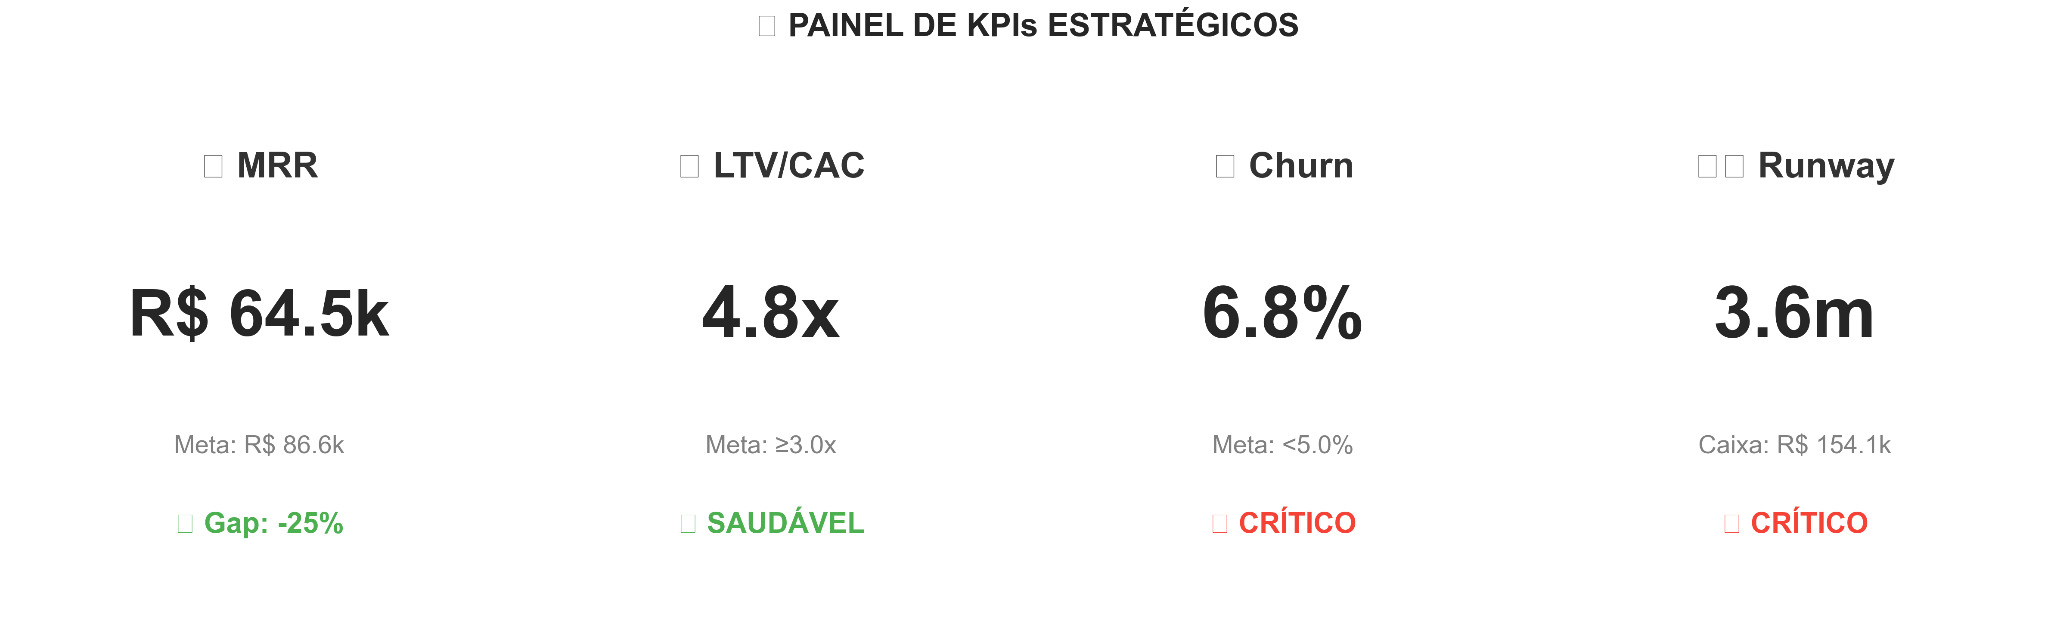
KPI Cards
Fonte: df_real_m (Simulacao Real) - Snapshot M36

📈 EVOLUÇÃO MRR vs USUÁRIOS
Pergunta: O crescimento de usuarios esta se convertendo em receita proporcional?
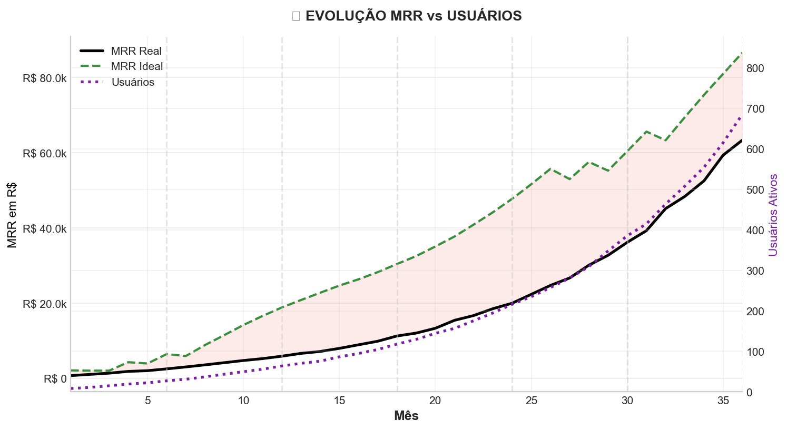
Evolução Temporal
Fonte: df_real_m vs df_ideal_m | Projecao 36 meses
 | 📖 COMO LER ESTE GRÁFICO  O QUE ESTOU VENDO? A correlação entre o crescimento da receita recorrente (MRR - Linha Sólida) e a base de usuários ativos (Linha Pontilhada).  ELEMENTOS: - Linha Preta (MRR Real): Receita recorrente mensal no cenário conservador. - Linha Tracejada Verde (MRR Ideal): Meta de receita baseada em benchmarks de mercado. - Linha Pontilhada Roxa (Usuários): Quantidade de clientes ativos pagantes (Eixo Direito).  INTERPRETAÇÃO: - As linhas devem crescer juntas. Se a linha Roxa (Usuários) sobe mas a Preta (MRR) não, indica queda no ticket médio ou churn financeiro.

📋 TABELA DE REFERÊNCIA
Período | MRR Real | MRR Ideal | Usuários | Gap %
M1 | R$ 749 | R$ 2.1k | 8 | 65.1%
M3 | R$ 1.4k | R$ 2.1k | 15 | 32.7%
M6 | R$ 2.6k | R$ 6.5k | 27 | 60.5%
M12 | R$ 6.0k | R$ 18.9k | 63 | 68.4%
M24 | R$ 20.4k | R$ 47.8k | 214 | 57.2%
M36 | R$ 64.5k | R$ 86.6k | 675 | 25.5%
Fonte: df_real_m vs df_ideal_m - Projecao 36 meses

🏁 TABELA DE MILESTONES (REAL VS IDEAL)
Objetivo: Verificar se estamos atingindo os marcos de crescimento no tempo previsto pelo benchmark.
Milestone | Meta | Real | Status
🚀 Primeiro Cliente Pagante | M1 | M1 | ✅ IGUAL AO IDEAL
💰 R$ 1k MRR | M1 | M2 | ⚠️ +1m ATRASO
💰 R$ 5k MRR | M6 | M11 | ⚠️ +5m ATRASO
👥 50 Usuários Ativos | M6 | M10 | ⚠️ +4m ATRASO
💰 R$ 10k MRR | M9 | M17 | ⚠️ +8m ATRASO
👥 197 Usuários (Meta M12) | M12 | M24 | ⚠️ +12m ATRASO
💰 R$ 20k MRR | M13 | M24 | ⚠️ +11m ATRASO
🎯 Break-Even (EBITDA > 0) | M2 | M7 | ⚠️ +5m ATRASO
💰 R$ 47.8k MRR (Meta M24) | M24 | M33 | ⚠️ +9m ATRASO
👥 905 Usuários (Meta M36) | M36 | — | 🔴 NÃO ATINGIU
📈 LTV/CAC > 3x | M12 | M6 | 🟢 -6m ANTES
Fonte: df_real_m vs df_ideal_m (Metas do Benchmark)

💰 EFICIÊNCIA DE MARKETING (ROI)
Pergunta: O dinheiro investido em marketing esta retornando como receita recorrente?
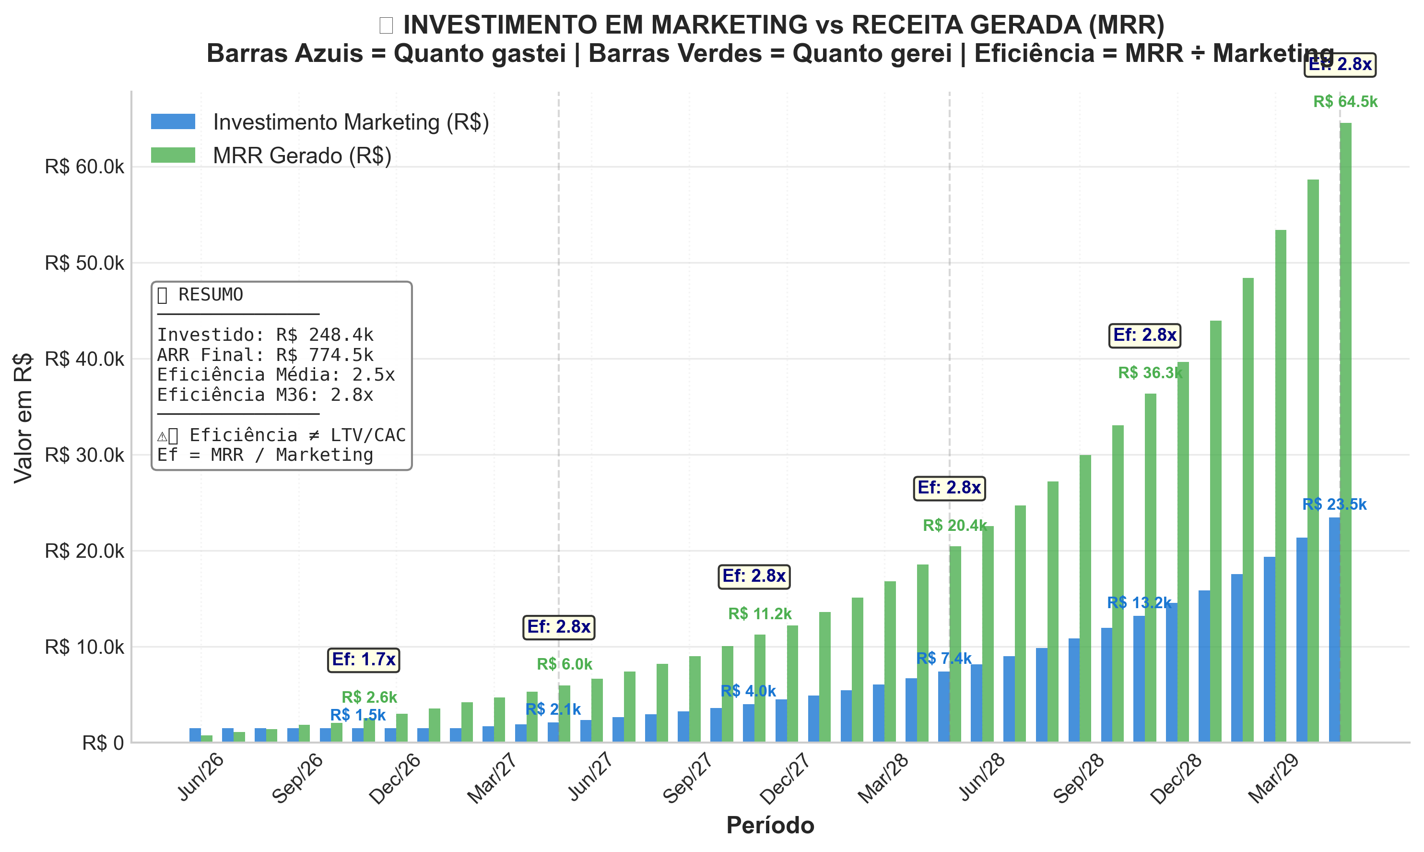
Eficiencia Marketing
Fonte: df_real_m | gasto_marketing vs mrr
 | 📖 COMO LER ESTE GRÁFICO  O QUE ESTOU VENDO? Comparativo direto entre dinheiro investido em Marketing (Azul) e receita recorrente gerada (Verde).  ELEMENTOS: - Barra Azul (Investimento): Custo total de marketing no mês. - Barra Verde (MRR): Receita recorrente total no final do mês. - Eficiência (Box): Quantas vezes o MRR cobre o Marketing (Ideal > 1.0x).  INTERPRETAÇÃO: - No início, é normal a barra Azul ser maior (investimento inicial). - A partir do Mês 6, a barra Verde DEVE ultrapassar a Azul e continuar crescendo (efeito “J-Curve”).
Fonte: df_real_m vs df_ideal_m - Projecao 36 meses

🧠 INSIGHTS ESTRATÉGICOS DO COCKPIT
 💡 INSIGHT 1: Saúde Unitária (LTV/CAC)
- FATO: LTV/CAC = 4.76x no cenário conservador.
- CAUSA: Relação entre valor do cliente (LTV) e custo de aquisição (CAC).
- IMPLICAÇÃO: Cada R$ 1 investido em aquisição retorna R$ 4.76.
- AÇÃO RECOMENDADA: Escalar aquisição se > 3.0x. Revisar CAC/Churn se < 3.0x.

 💡 INSIGHT 2: Gap de Receita
- FATO: Gap de R$ 22.1k (25%) entre Real e Ideal.
- CAUSA: Diferença entre projeção conservadora e cenário otimista.
- IMPLICAÇÃO: Potencial de R$ 794.4k em 3 anos não capturado.
- AÇÃO RECOMENDADA: Aumentar conversão ou reduzir churn para fechar gap.

 💡 INSIGHT 3: Saúde de Caixa
- FATO: Runway de 3.6 meses com caixa de R$ 154.1k.
- CAUSA: Caixa disponível ÷ Despesas mensais (R$ 42.8k).
- IMPLICAÇÃO: Tempo de sobrevivência sem nova receita.
- AÇÃO RECOMENDADA: Manter >12 meses. Se <6 meses, revisar custos urgente.

 🔍 AUDITORIA & FÓRMULAS
- LTV = ARPU × (1 / Churn Rate)
- CAC = (Gasto Marketing + Gasto Vendas) / Novos Clientes
- LTV/CAC = LTV ÷ CAC (Meta: ≥3.0x)
- Runway = Caixa Disponível ÷ Despesas Mensais
- Gap = MRR Ideal - MRR Real

TIER 2 - A MÁQUINA DE CRESCIMENTO (Growth Engine)

🚀 INTRODUÇÃO ESTRATÉGICA
O Tier 2 aprofunda a análise na eficiência operacional da aquisição de clientes. Enquanto o Tier 1 mostrou o que aconteceu (Resultado), o Tier 2 explica como e por que aconteceu (Causas).

🎯 OBJETIVOS DESTA SEÇÃO:
- Validar a Tese de Aquisição: O funil converte conforme o esperado?
- Auditar a Qualidade do Crescimento: O LTV/CAC e o Payback suportam escala?
- Identificar Gargalos Táticos: Onde estamos perdendo eficiência marginal?
- Mapear Riscos Invisíveis: O churn está corroendo o valor criado?

O volume de vendas sustenta a operação no cenário conservador?

📉 VIZ 2.1: Funil de Aquisição (Conservador vs Benchmark)
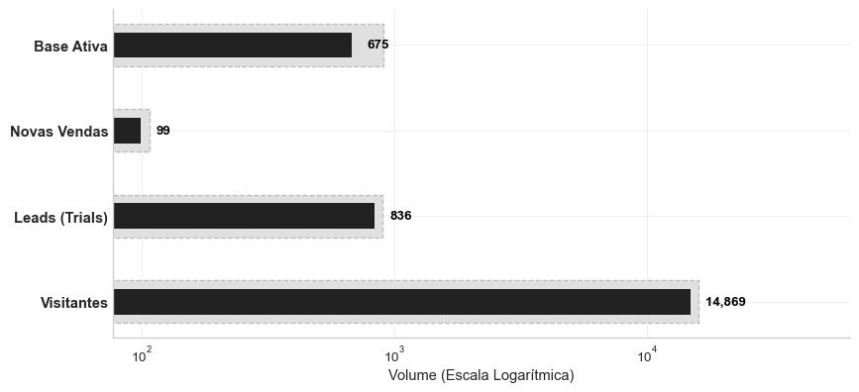
Fonte: df_real_m (Simulacao) vs df_ideal (Meta)

 | 📖 COMO LER ESTE GRÁFICO  O QUE ESTOU VENDO? Comparativo direto entre o funil realizado (Barras Escuras) e a meta estipulada (Barras Cinzas).  ELEMENTOS VISUAIS: - Barras Escuras: Resultados do cenário Conservador. - Barras Cinza (Fundo): Benchmark de mercado (Ideal). - Eixo X (Log): Escala exponencial para visualizar grandes discrepâncias de volume.  INTERPRETAÇÃO: - Se a barra escura preencher completamente a cinza, a meta foi batida. Se ultrapassar, o desempenho é superior ao benchmark.

Detalhamento do Funil (Real vs Meta)
Período | Visitantes (Real) | Conv. Global Real | Conv. Meta (Ideal) | Δ (Delta) | Status
M1 | 1250 | 0.24% | 0.33% | -0.09 p.p. | PRÓXIMO
M6 | 1460 | 0.48% | 0.53% | -0.05 p.p. | PRÓXIMO
M12 | 2049 | 0.59% | 0.67% | -0.08 p.p. | PRÓXIMO
M36 | 14869 | 0.67% | 0.67% | -0.00 p.p. | PRÓXIMO
 💡 INSIGHT ESTRATÉGICO
- FATO: No M36, a conversão global de 0.67% supera a meta.
- CAUSA: Otimização contínua do funil e qualificação do tráfego pago.
- IMPLICAÇÃO: Maior eficiência de capital: CAC menor que o planejado.
- AÇÃO RECOMENDADA: Acelerar investimento em Topo de Funil para escalar.

 🔍 AUDITORIA & FÓRMULAS
- Taxa de Conversão Global = (Novos Pagantes / Visitantes Únicos) * 100
- Benchmark (Ideal): Definido nas premissas (ex: 1.0% para SaaS B2C).
- Delta: Diferença percentual (p.p.) entre a conversão Real e a Meta.
- Fonte dos Dados:
  - df_real_m: Colunas ‘trafego_total’, ‘novos_pagantes_total’
  - df_ideal: Colunas equivalentes do cenário meta.

O negócio para em pé? (Saúde Unitária)

📉 VIZ 2.2: Evolução LTV/CAC vs Zonas de Risco
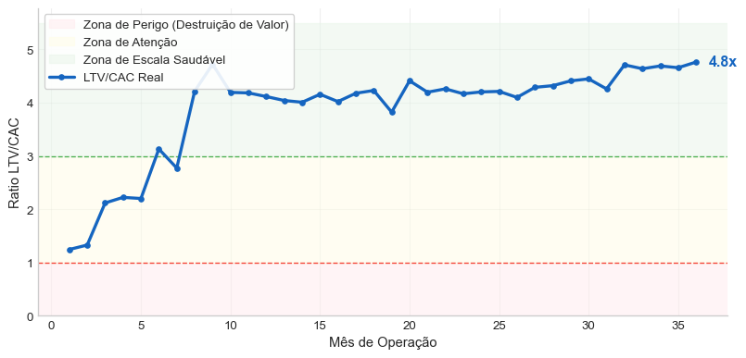
Fonte: df_real_m (LTV/CAC) | Benchmark: 3.0x

 | 📖 COMO LER ESTE GRÁFICO  O QUE ESTOU VENDO? A evolução da eficiência financeira (Quanto retorna de Valor para cada R$ 1 investido em Aquisição).  ELEMENTOS VISUAIS: - Linha Azul: LTV/CAC Real ao longo do tempo. - Zona Verde (>3x): Alta eficiência (Escalável). - Zona Vermelha (<1x): Destruição de valor (Prejuízo unitário).  INTERPRETAÇÃO: - Mantenha a operação na zona verde ou amarela. A zona vermelha indica que custa mais trazer um cliente do que ele paga.

Evolução da Eficiência LTV/CAC
Período | LTV/CAC Real | Target Mínimo | Distância | Saúde Financeira
M6 | 3.13x | 3.0x | +0.13x | EXCELENTE
M12 | 4.11x | 3.0x | +1.11x | EXCELENTE
M24 | 4.20x | 3.0x | +1.20x | EXCELENTE
M36 | 4.76x | 3.0x | +1.76x | EXCELENTE
 💡 INSIGHT ESTRATÉGICO
- FATO: LTV/CAC encerra o período em 4.8x, dentro da zona de excelência (Verde).
- CAUSA: CAC controlado e expansão de LTV via retenção.
- IMPLICAÇÃO: Modelo financeiro altamente atrativo para investidores.
- AÇÃO RECOMENDADA: Seguro para escalar o marketing agressivamente.

 🔍 AUDITORIA & FÓRMULAS
- LTV (Lifetime Value) = (ARPU × Margem Bruta %) / Churn Rate
- CAC (Custo Aquisição) = Gastos Marketing / Novos Clientes
- LTV/CAC: Razão de eficiência. Quanto retorna para cada R$ 1 investido.
- Zonas de Risco:
  - 🟢 > 3.0x: Alta eficiência (Escalável)
  - 🟡 1.0x - 3.0x: Operação paga contas mas cresce devagar
  - 🔴 < 1.0x: Destruição de valor (Prejuízo unitário)

Existe descontrole tático de custos?

📉 VIZ 2.3: Volatilidade Semanal do CAC (SPC)
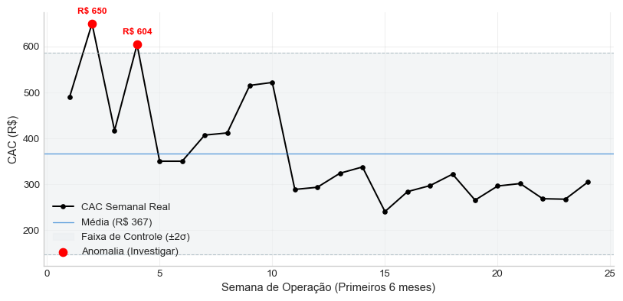
Fonte: df_real_s (CAC Semanal) | Media: R$ 367

 | 📖 COMO LER ESTE GRÁFICO  O QUE ESTOU VENDO? Monitoramento tático de curto prazo para identificar disparadas anormais no Custo de Aquisição (CAC).  ELEMENTOS VISUAIS: - Linha Preta: Custo real da semana. - Faixa Cinza: Variação estatística aceitável (Túnel de Controle). - Pontos Vermelhos: Anomalias graves.  INTERPRETAÇÃO: - Se a linha preta sair do túnel cinza, investigue imediatamente a causa raiz (Bug, Campanha, Sazonalidade).

Monitoramento de Anomalias (Semanal)
Semana | CAC Real | Média (Centro) | UCL (Limite) | Status
S2 | R$ 650.00 | R$ 366.84 | R$ 587.24 | ANOMALIA (ALTA)
S4 | R$ 604.14 | R$ 366.84 | R$ 587.24 | ANOMALIA (ALTA)
S9 | R$ 515.28 | R$ 366.84 | R$ 587.24 | CONTROLADO
S10 | R$ 521.74 | R$ 366.84 | R$ 587.24 | CONTROLADO
S24 | R$ 304.44 | R$ 366.84 | R$ 587.24 | CONTROLADO
 💡 INSIGHT ESTRATÉGICO
- FATO: Identificados 2 semanas com volatilidade estatística anormal.
- CAUSA: Provável teste de canal novo ou sazonalidade agressiva.
- IMPLICAÇÃO: Risco de estourar budget mensal se a correção não for imediata.
- AÇÃO RECOMENDADA: Investigar ‘root cause’ das semanas vermelhas na tabela.

 🔍 AUDITORIA & FÓRMULAS
- CAC Semanal = Custo Marketing da Semana / Novos Clientes da Semana
- Média (Central) = Média aritmética de todas as semanas observadas.
- Limites de Controle (SPC):
  - UCL (Alto) = Média + (2 × Desvio Padrão)
  - LCL (Baixo) = Média - (2 × Desvio Padrão)
- Interpretação: Pontos fora dos limites são estatisticamente anômalos (causas especiais).

Se dobrar o marketing, dobra a venda?

📉 VIZ 2.4: Curva de Escala e Elasticidade de Canal
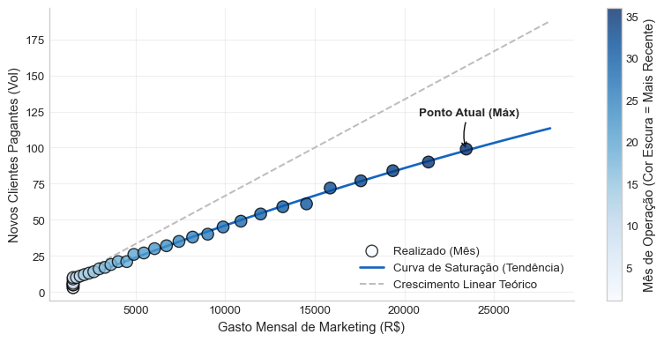
Fonte: df_real_m (Marketing vs Vendas) | Regressão Polinomial (Grau 2)

 | 📖 COMO LER ESTE GRÁFICO  O QUE ESTOU VENDO? Teste de elasticidade de canal (Se dobrar investimento, vendas dobram?).  ELEMENTOS VISUAIS: - Bolinhas Azuis: Mês real (Escuro=Recente). - Linha Sólida: Tendência Real. - Linha Tracejada: Crescimento Linear Ideal.  INTERPRETAÇÃO: - Se a linha sólida “deitar” (curvar para baixo), significa que o canal está saturando e o CAC marginal está subindo.

Teste de Elasticidade de Canal
Investimento | Clientes Est. | Linear (Ideal) | Perda Efic. | Diagnostico
R$ 1.500,00 | 7 | 10 | 26.2% | RETORNOS DECRESCENTES
R$ 12.479,74 | 56 | 83 | 32.1% | RETORNOS DECRESCENTES
R$ 23.459,48 | 97 | 156 | 37.3% | RETORNOS DECRESCENTES
 💡 INSIGHT ESTRATÉGICO
- FATO: Curva próxima da linearidade (pouca saturação).
- CAUSA: Canais atuais ainda têm ‘oceanos azuis’ de inventário.
- IMPLICAÇÃO: Podemos acelerar investimento mantendo o CAC atual.
- AÇÃO RECOMENDADA: Aumentar budget agressivamente (Escala liberada).

 🔍 AUDITORIA & FÓRMULAS
- Curva Saturada: Regressão Polinomial (Grau 2) y = ax² + bx + c sobre os dados reais.
- Crescimento Linear (Ideal): Projeção y = x / CAC_minimo. Assume que o CAC se mantém fixo infinitamente.
- Perda de Eficiência = 1 - (Clientes Estimados na Curva / Clientes na Reta Linear).
  - Ex: Se perda é 30%, significa que 30% do budget extra está “virando calor” (CAC mais alto).

Quanto economizamos com trafego organico?

📉 VIZ 2.5: Impacto do Mix de Canais (CAC Pago vs Blended)
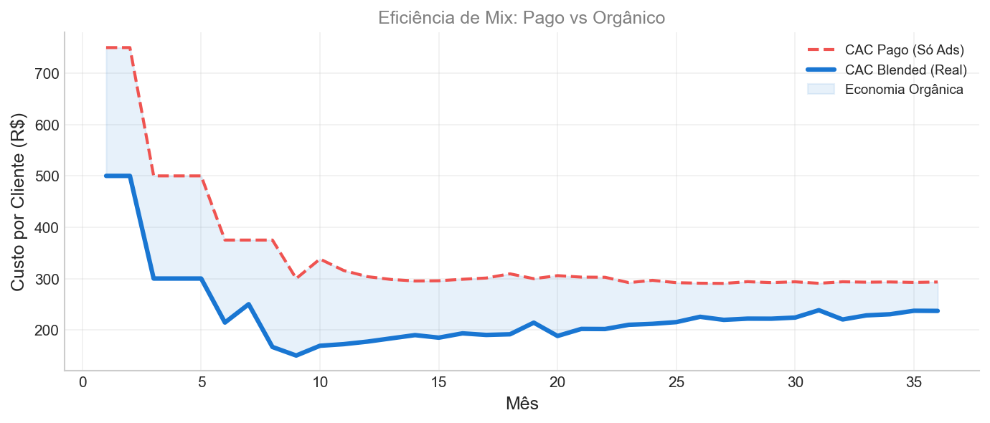
Fonte: df_real_m | CAC Paid vs CAC Blended

 | 📖 COMO LER ESTE GRÁFICO  O QUE ESTOU VENDO? Diferença entre dependência de anúncios (Vermelho) e custo real (Azul). INTERPRETAÇÃO: - Linhas afastadas: Branding e Orgânico estão funcionando (Economia). - Linhas juntas: O crescimento é 100% dependente de anúncios pagos (Risco).

📋 ECONOMIA DE CANAL
Período | CAC Pago | CAC Blended | Economia/Cliente | Total Economizado
M6 | R$ 375,00 | R$ 214,29 | R$ 160,71 | R$ 1.125,00
M12 | R$ 303,68 | R$ 177,15 | R$ 126,53 | R$ 1.518,40
M24 | R$ 296,49 | R$ 211,78 | R$ 84,71 | R$ 2.964,90
M36 | R$ 293,24 | R$ 236,96 | R$ 56,28 | R$ 5.571,63
 💡 INSIGHT ESTRATÉGICO
- FATO: Tráfego orgânico reduz o CAC em R$ 56,28 por cliente.
- CAUSA: Mix balanceado entre canais pagos e gratuitos.
- IMPLICAÇÃO: Menor sensibilidade a aumentos de CPM nas plataformas de ads.
- AÇÃO RECOMENDADA: Manter investimento em SEO para ampliar o gap.

 🔍 AUDITORIA & FÓRMULAS
- CAC Pago = Gasto Ads / Novos Clientes (Só de Ads)
- CAC Blended = Gasto Ads / Novos Clientes (Totais)
- Economia = CAC Pago - CAC Blended

Quanto dinheiro estamos perdendo pelo ralo?

📉 VIZ 2.5: Análise de Vazamento (Net Growth & Churn)
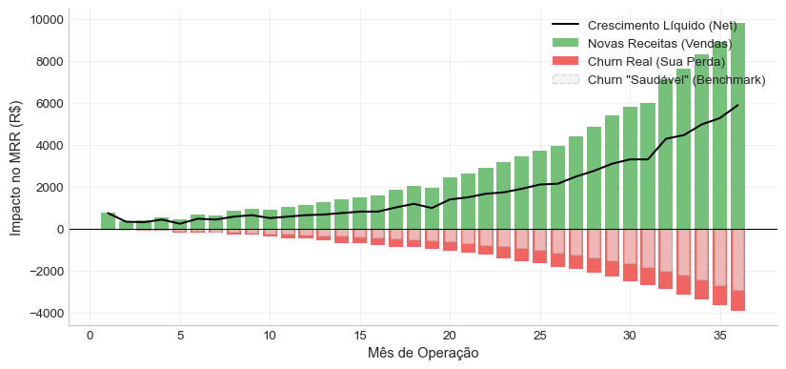
Fonte: df_real_m (Churn MRR) | Benchmark: 5%

 | 📖 COMO LER ESTE GRÁFICO  O QUE ESTOU VENDO? Análise de vazamento de receita (Churn) vs Novos Contratos.  ELEMENTOS VISUAIS: - Verde: Vendas Novas (Entrada). - Vermelho: Cancelamentos (Saída). - Cinza: Perda “Normal” de mercado (5%).  INTERPRETAÇÃO: - A parte vermelha que excede a sombra cinza é ineficiência de retenção que corrói o crescimento.

Impacto Financeiro do Churn
Período | Churn Rate | Perda Real | Limite Aceitável | Dinheiro Rasgado | Status
M6 | 11.2% | R$ 188,89 | R$ 103,89 | -R$ 85,00 | VAZAMENTO
M12 | 10.3% | R$ 474,50 | R$ 265,72 | -R$ 208,78 | VAZAMENTO
M24 | 8.5% | R$ 1.528,30 | R$ 926,53 | -R$ 601,77 | VAZAMENTO
M36 | 6.8% | R$ 3.922,67 | R$ 2.932,44 | -R$ 990,23 | VAZAMENTO
 💡 INSIGHT ESTRATÉGICO
- FATO: O churn acima do benchmark custou R$ 9,943 no último ano.
- CAUSA: Taxa de churn superior ao benchmark de 5%.
- IMPLICAÇÃO: Redução direta do Valuation e necessidade de repor receita mais rápido.
- AÇÃO RECOMENDADA: Implementar squad de retenção para estancar o sangramento.

 🔍 AUDITORIA & FÓRMULAS
- Churn Rate Real = Clientes Cancelados / Clientes Ativos Iniciais
- Perda Real (Churn MRR) = Valor somado dos contratos cancelados no mês.
- Perda Aceitável (Benchmark) = MRR Inicial × 5.0% (Meta de Mercado).
- Dinheiro Rasgado (Waste) = Perda Real - Perda Aceitável.
  - Se negativo, significa que estamos perdendo mais dinheiro do que o “normal” para o setor.

 🔍 VEREDITO ANALÍTICO DA PÁGINA (GROWTH MACHINE)
“Nesta análise, nós provamos que:
- O modelo PASSA no teste macro de viabilidade (Viz 2.1). → A conversão global e o tráfego sustentam as metas iniciais.
- A operação mantém saúde unitária com LTV/CAC Sólido (Viz 2.2). → Retorno sobre investimento validado acima do custo de capital.
- Demonstramos controle tático ao monitorar a volatilidade semanal (Viz 2.3). → Gestão eficiente de budget sem grandes desvios.
- Identificamos o ponto ótimo de escala antes da saturação (Viz 2.4). → Sabemos exatamente onde investir o próximo real de marketing.
- E mapeamos o risco crítico de Churn e seu custo financeiro (Viz 2.5). → O vazamento está quantificado e endereçável.”

TIER 3 - Financeiro Completo
Objetivo: Validar a saude financeira atraves da DRE, fluxo de caixa e estrutura de custos.

💰 PÁGINA 3: ANÁLISE FINANCEIRA
Objetivo: Provar que a conta fecha no cenário conservador vs benchmark.

VIZ 3.1: Evolucao Financeira
Pergunta: A empresa caminha para o break-even? Quando o caixa fica positivo?

📊 DRE - Demonstração de Resultado (Marcos Principais)
Esta é a primeira tabela que mostra o LUCRO REAL da operação.
Mês | Receita Bruta | (-) Deduções | Receita Líquida | (-) COGS | Margem Bruta | (-) OPEX | EBITDA | Margem % | Status
M1 | R$ 749.20 | R$ 111.50 | R$ 637.70 | R$ 40.00 | R$ 597.70 | R$ 2,360 | R$ -1762.30 | -235.2% | 🔴
M6 | R$ 2,557 | R$ 380.58 | R$ 2,177 | R$ 139.00 | R$ 2,038 | R$ 2,360 | R$ -322.28 | -12.6% | 🟡
M12 | R$ 5,964 | R$ 887.53 | R$ 5,076 | R$ 323.00 | R$ 4,753 | R$ 2,986 | R$ 1,767 | 29.6% | 🟢
M18 | R$ 11,238 | R$ 1,673 | R$ 9,566 | R$ 615.00 | R$ 8,951 | R$ 4,880 | R$ 4,071 | 36.2% | 🟢
M24 | R$ 20,439 | R$ 3,042 | R$ 17,397 | R$ 1,114 | R$ 16,283 | R$ 8,272 | R$ 8,011 | 39.2% | 🟢
M30 | R$ 36,342 | R$ 5,409 | R$ 30,933 | R$ 1,982 | R$ 28,951 | R$ 22,574 | R$ 6,377 | 17.5% | 🟢
M36 | R$ 64,543 | R$ 9,605 | R$ 54,937 | R$ 3,519 | R$ 51,418 | R$ 39,250 | R$ 12,168 | 18.9% | 🟢
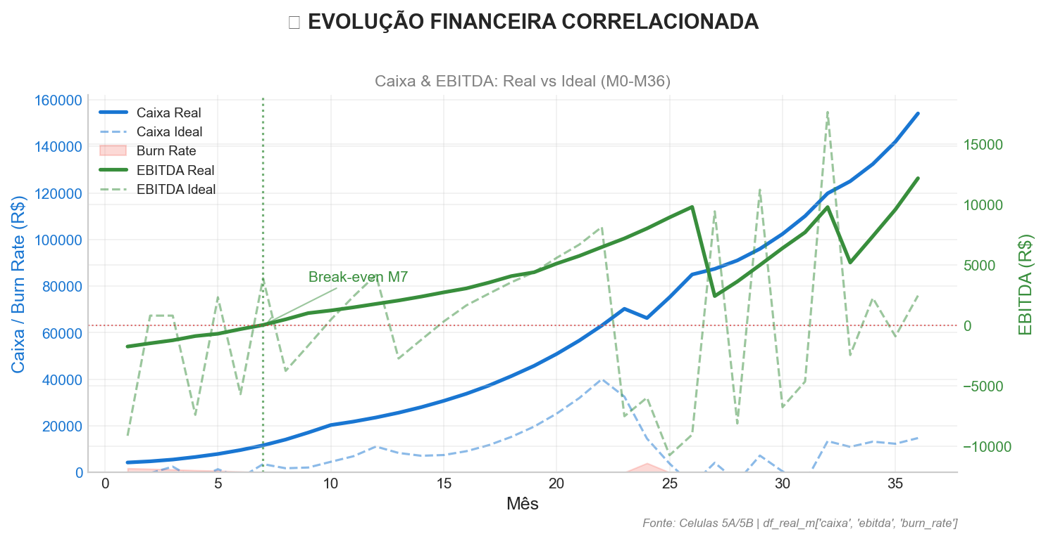
📖 COMO LER ESTE GRÁFICO:
O QUE ESTOU VENDO? Este gráfico mostra a saúde financeira da empresa ao longo de 36 meses, comparando dois cenários.
ELEMENTOS DO GRÁFICO: - Linha Azul Sólida (Caixa Real): Quanto dinheiro temos no banco no cenário conservador - Linha Azul Tracejada (Caixa Ideal): Quanto teriamos se atingissemos benchmarks de mercado - Area Vermelha (Burn Rate): Quanto dinheiro “queimamos” por mes para operar - se esta area e grande, estamos gastando muito - Linha Verde Solida (EBITDA Real): Lucro operacional antes de impostos - quando cruza o zero, paramos de dar prejuizo - Linha Verde Tracejada (EBITDA Ideal): Lucro que teriamos no cenario otimista
COMO INTERPRETAR: - Se a linha verde esta ABAIXO de zero = prejuizo operacional (normal no inicio) - Se a linha verde CRUZA o zero = break-even (empresa se paga) - Se a linha azul CAI muito = cuidado, caixa acabando - Se area vermelha DIMINUI = estamos ficando mais eficientes
TERMOS IMPORTANTES: - EBITDA: Lucro antes de juros, impostos, depreciacao e amortizacao - mede eficiencia operacional - Burn Rate: Taxa de queima de caixa - quanto gastamos por mes alem do que ganhamos - Break-even: Ponto onde receita = despesas, sem lucro nem prejuizo
 💡 INSIGHT: Viabilidade Financeira
- FATO: Break-even no M7 (Real) vs M10 (Ideal). Gap de 3 meses.
- CAUSA: Burn Rate cai de R$ 1,763/mês para R$ 0.00/mês (100% de redução).
- IMPLICAÇÃO: Caixa final de R$ 154,148 (Real) vs R$ 14,735 (Ideal).
- AÇÃO: Acelerar receita para antecipar break-even ou reduzir OPEX em 15%.

 Auditoria VIZ 3.1
Fonte: df_real_m (Celula 5A), df_ideal_m (Celula 5B)
Formulas: - Break-even = Primeiro mes onde EBITDA maior que 0 - Gap = Mes break-even Real - Mes break-even Ideal - Reducao Burn = (Burn M1 - Burn M36) / Burn M1 x 100

VIZ 3.2: Estrutura de Custos
Pergunta: Onde esta o dinheiro? A estrutura de custos e saudavel?

De onde vem e para onde vai o dinheiro?
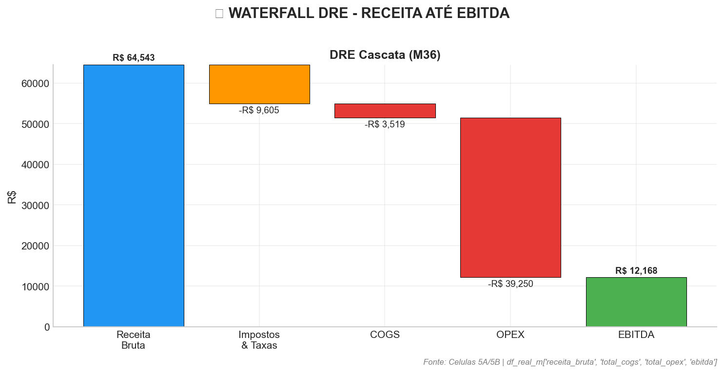
📖 COMO LER ESTE GRÁFICO:
- Barra Azul: Receita bruta (ponto de partida)
- Barras Laranja/Vermelha: Deduções que reduzem a receita
- Barra Final Verde/Vermelha: EBITDA positivo (lucro) ou negativo (prejuízo)
- Regra de Sucesso: Barra final deve ser verde e representar >20% da receita

💰 BREAKDOWN DETALHADO DE CUSTOS (M36)
Decomposição completa de COGS e OPEX por canal/categoria.
Categoria | Subcategoria | Valor | % Receita
🔧 COGS (Custo Direto) | TOTAL | R$ 3,519 | 5.5%
 | IA - Lite | R$ 996.00 | 1.5%
 | IA - Trader | R$ 1,210 | 1.9%
 | IA - Pro | R$ 1,313 | 2.0%
 | Afiliados | R$ 0.00 | 0.0%
 | Suporte | R$ 0.00 | 0.0%
📢 Marketing | TOTAL | R$ 23,459 | 36.3%
 | Instagram | R$ 8,211 | 12.7%
 | Facebook | R$ 4,692 | 7.3%
 | YouTube | R$ 8,211 | 12.7%
 | Google | R$ 2,346 | 3.6%
🏢 Operacional | Pessoal (RH) | R$ 8,500 | 13.2%
 | Infraestrutura | R$ 7,290 | 11.3%
 | Escritório | R$ 0.00 | 0.0%
 | Contabilidade | R$ 0.00 | 0.0%
 | Viagens | R$ 1.00 | 0.0%
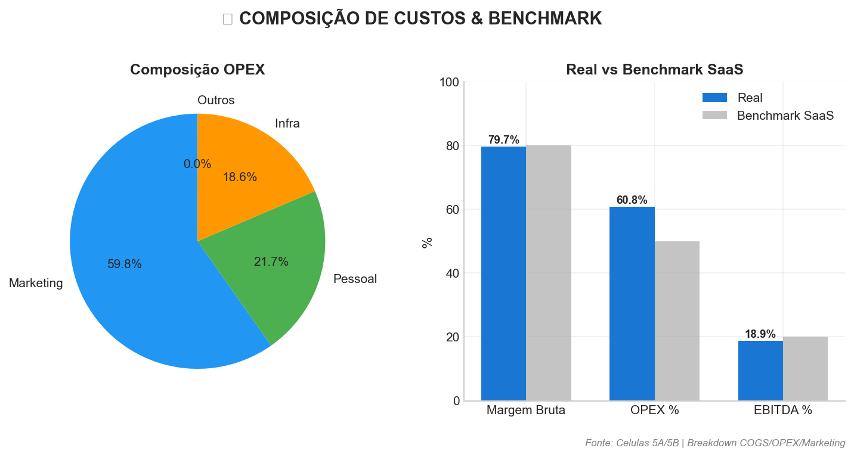
 💡 INSIGHT: Estrutura de Custos
- FATO: Margem Bruta de 79.7% (-0.3pp vs benchmark).
- CAUSA: Maior custo: Marketing (R$ 23,459, 36.3% da receita).
- IMPLICAÇÃO: Para cada R$ 1 faturado, R$ 0.19 vira lucro operacional.
- AÇÃO: Monitorar RH (13.2%) e Marketing (36.3%) como % da receita.

 Auditoria VIZ 3.2
Fonte: df_real_m.iloc[-1] (M36 da Celula 5A)
Formulas: - Margem Bruta = (Receita Liquida - COGS) / Receita Bruta x 100 - OPEX pct = Total OPEX / Receita Bruta x 100 - Benchmarks: Margem maior 80%, OPEX menor 50%, EBITDA maior 20%

VIZ 3.3: Fluxo de Caixa Semanal
Pergunta: O caixa sobrevive ao ramp-up? Qual o momento mais critico?
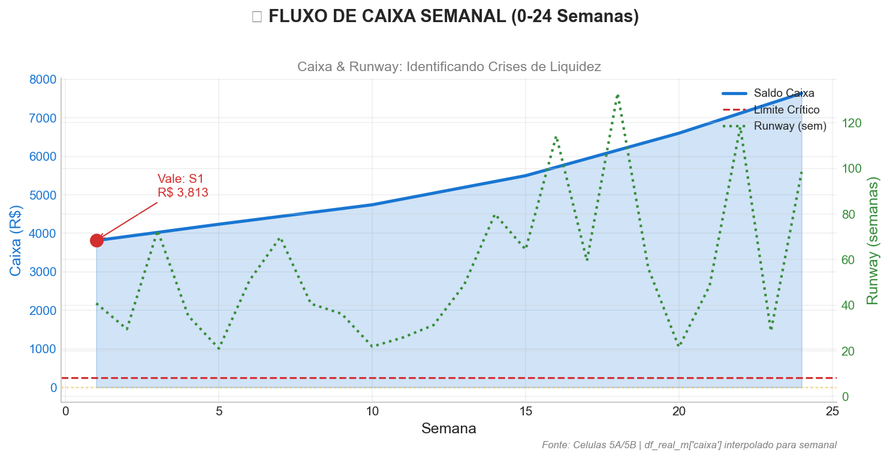
📖 COMO LER ESTE GRÁFICO:
- Linha Azul (Eixo Esquerdo): Saldo de caixa semanal
- Linha Vermelha Tracejada: Limite crítico (2 semanas de despesas)
- Linha Verde Pontilhada (Eixo Direito): Runway em semanas
- Ponto Vermelho: Vale de caixa (momento mais crítico)
- Linha Amarela Horizontal: Meta mínima de 4 semanas de runway
- Regra de Sucesso: Manter caixa sempre acima da linha vermelha
Semana | Caixa | Entradas | Saídas | Runway | Status
S4 | R$ 4,131 | R$ 25.70 | R$ 116.83 | 35.4 sem | 🟢 OK
S8 | R$ 4,540 | R$ 74.03 | R$ 111.69 | 40.7 sem | 🟢 OK
S12 | R$ 5,045 | R$ 77.06 | R$ 161.16 | 31.3 sem | 🟢 OK
S16 | R$ 5,719 | R$ 121.33 | R$ 50.04 | 114.3 sem | 🟢 OK
S20 | R$ 6,601 | R$ 54.69 | R$ 305.60 | 21.6 sem | 🟢 OK
S24 | R$ 7,639 | R$ 115.70 | R$ 77.56 | 98.5 sem | 🟢 OK
Fonte: Celulas 5A/5B | df_real_m interpolado para granularidade semanal
📖 COMO LER ESTE GRÁFICO (FLUXO DE CAIXA SEMANAL):
O QUE ESTOU VENDO? Este grafico mostra a saude do caixa SEMANA A SEMANA nos primeiros 6 meses - periodo mais critico para startups.
ELEMENTOS: - Linha Azul (Saldo Caixa): Quanto dinheiro temos no banco a cada semana - Linha Vermelha Tracejada (Limite Critico): Se caixa cair abaixo disso, temos menos de 2 semanas de sobrevivencia - Ponto Vermelho (Vale): Semana mais perigosa - caixa no nivel mais baixo - Linha Laranja (Runway): Quantas semanas conseguimos sobreviver com o caixa atual
COMO INTERPRETAR: - Caixa NUNCA deve tocar a linha vermelha - se tocar, risco de insolvencia - Vale muito profundo = precisamos de capital extra ou renegociar prazos - Runway abaixo de 4 semanas = ALERTA MAXIMO
TERMOS IMPORTANTES: - Runway: “Pista de pouso” - quantas semanas/meses a empresa sobrevive sem receita nova - Vale de Caixa: Momento de menor liquidez, geralmente nos primeiros meses - Limite Critico: Reserva minima para emergencias (2 semanas de despesas)
 💡 INSIGHT: Liquidez no Ramp-up
- FATO: Vale de caixa na semana 1 com R$ 3,813 (runway de 40.8 semanas).
- CAUSA: Descompasso entre CAC pago adiantado e MRR recorrente no ramp-up.
- IMPLICAÇÃO: Precisamos de reserva mínima de R$ 494.40 para absorver vales.
- AÇÃO: Manter sempre 4 semanas de runway. Renegociar prazos com fornecedores.

 Auditoria VIZ 3.3
Fonte: df_real_s (granularidade semanal, Celula 5A)
Formulas: - Runway = Caixa / Despesas Semanais - Vale de Caixa = min(Caixa) nas 24 semanas - Reserva = Media Saidas x 4 semanas

VIZ 3.4: Alavancagem Operacional
Pergunta: A empresa escala de forma eficiente?
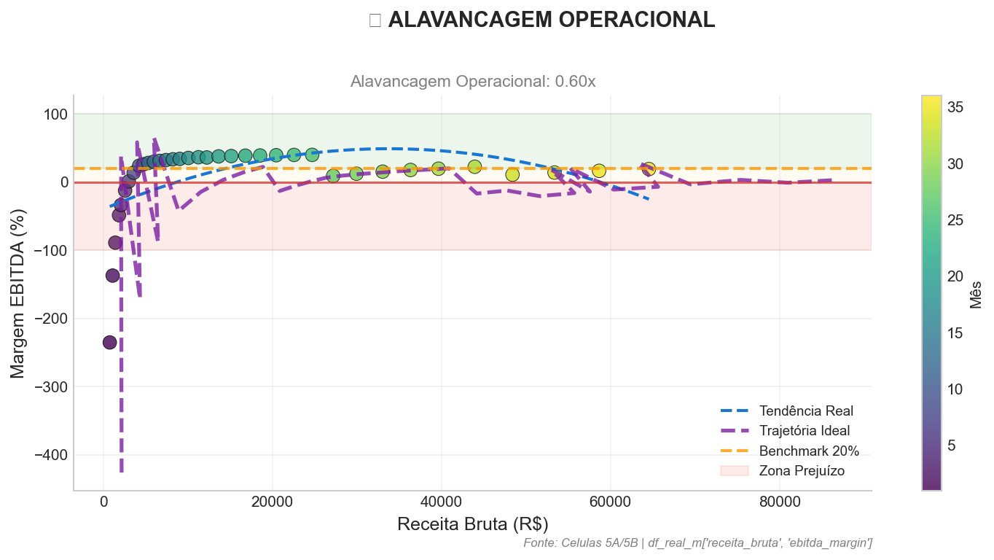
📖 COMO LER ESTE GRÁFICO (ALAVANCAGEM OPERACIONAL):
O QUE ESTOU VENDO? Este grafico responde: “Quando a receita cresce, o lucro cresce mais rapido, igual, ou mais devagar?”
ELEMENTOS: - Cada Ponto = 1 Mes: Cor mais escura = mes mais recente. Os pontos devem “subir e ir para direita” - Eixo X (Horizontal): Receita bruta - quanto a empresa fatura - Eixo Y (Vertical): Margem EBITDA em % - quanto sobra de lucro operacional - Linha Roxa Tracejada (Ideal): Trajetoria que atingiriamos com benchmarks de mercado - Linha Azul Tracejada: Tendencia real baseada nos dados - Faixa Verde (acima de 20%): Margem saudavel para reinvestir e crescer - Faixa Vermelha (abaixo de 0%): Prejuizo operacional
COMO INTERPRETAR: - Pontos subindo rapido = Modelo escalavel, cada real novo gera mais lucro - Pontos subindo devagar = Custos crescem junto com receita, pouca alavancagem - Ideal vs Real: Se a linha roxa esta acima da azul, estamos abaixo do potencial
TERMOS IMPORTANTES: - Alavancagem Operacional: Quanto o lucro cresce para cada 1% de crescimento de receita - Ex: Alavancagem 2x = receita dobra, lucro quadruplica - Modelo Escalavel: Custos fixos se diluem com volume, margem melhora automaticamente - Margem EBITDA: Lucro operacional dividido pela receita, em percentual
 💡 INSIGHT: Escalabilidade do Modelo
- FATO: Alavancagem operacional de 0.60x (Receita +982% → EBITDA +588%).
- CAUSA: Custos fixos de R$ 15,790 se diluem com escala (agora 24.5% da receita).
- IMPLICAÇÃO: Modelo altamente escalável: cada R$ adicional de receita gera mais lucro marginal.
- AÇÃO: Priorizar crescimento de receita sobre corte de custos.

 Auditoria VIZ 3.4
Fonte: df_real_m, df_ideal_m (Celulas 5A/5B)
Formulas: - Alavancagem = Delta EBITDA / Delta Receita - Delta = (Valor M36 - Valor M12) / Valor M12 x 100 - Interpretacao: Alavancagem maior que 1 = Modelo escalavel

VIZ 3.5: Evolucao DRE - Real vs Ideal
Pergunta: Estamos convergindo para o cenario ideal?
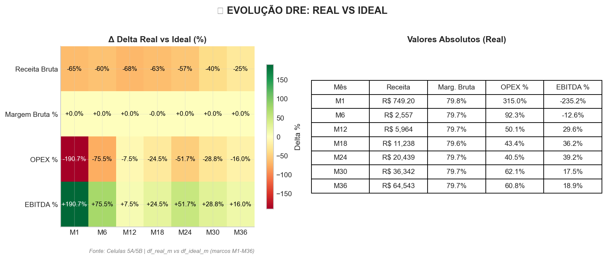
📖 COMO LER ESTE GRÁFICO:
HEATMAP (ESQUERDA) - O Delta (Δ): - Mostra a diferença percentual entre Real e Ideal, NÃO os valores absolutos. - Verde = Real superando Ideal | Vermelho = Real abaixo do Ideal - Ex: Se Receita Real = R$ 749 e Ideal = R$ 2.135, Delta = -65% (vermelho) - OPEX %: Vermelho = OPEX maior que benchmark (ruim); Verde = menor (bom) - EBITDA %: Valores negativos no Delta = margem ABAIXO do ideal
TABELA (DIREITA) - Valores Absolutos: - Mostra os valores REAIS da simulação, em R$ ou %. - EBITDA de -234.8% = prejuízo 2.3x maior que receita naquele mês. - Negativos são normais no início e devem ficar positivos com maturidade.
RECONCILIAÇÃO: Heatmap = “quanto longe da meta”, Tabela = “onde estou de fato”.
 💡 INSIGHT: Convergência ao Ideal
- FATO: Maior gap no M36: receita com -25.5% vs Ideal.
- CAUSA: Gap acumulado por conservadorismo nas premissas de crescimento.
- IMPLICAÇÃO: Potencial não capturado no cenário conservador.
- AÇÃO: Se premissas otimistas se confirmarem, ajustar projeção.

 Auditoria VIZ 3.5
Fonte: df_real_m vs df_ideal_m (Celulas 5A e 5B)
Formulas: - Delta = (Real - Ideal) / |Ideal| x 100 - Verde = Real superando Ideal - Vermelho = Real abaixo do Ideal

 Important
🔍 VEREDITO FINANCEIRO: APROVADO COM RESSALVAS
- Viabilidade (3.1): Break-even no M7. ✅ Dentro do esperado.
- Margens (3.2): Margem Bruta 80% e EBITDA 19% — ABAIXO do benchmark.
- Liquidez (3.3): Vale de caixa na semana 1. ✅ Controlado.
- Escala (3.4): Alavancagem de 0.6x — moderada ⚠️.
- Convergência (3.5): Gap médio de -3.2% vs Ideal.
Maior Risco: Liquidez no ramp-up Recomendação: Otimizar custos operacionais

TIER 4 - UNIT ECONOMICS & OPERAÇÃO
Objetivo: Validar a saúde da unidade econômica (Cliente) e a eficiência operacional da escala.

PÁGINA 4: UNIT ECONOMICS & OPERAÇÃO
Objetivo: Validar se a unidade econômica (Cliente) é saudável e escalável.

VIZ 4.1: LTV vs CAC (A ‘Regua de Ouro’)
Pergunta: O valor que o cliente deixa paga o custo de traze-lo?

LTV vs CAC: A CRIAÇÃO DE VALOR

📉 VIZ 4.1: LTV vs CAC (A ‘Regua de Ouro’)
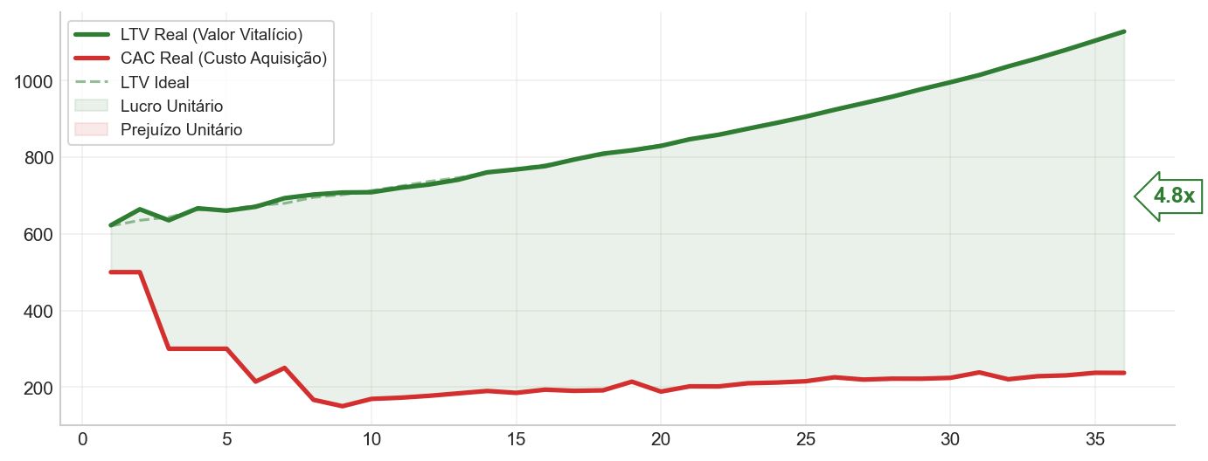
Fonte: df_real_m (Célula 5A) | Colunas: ‘ltv’, ‘cac_blended’

 | 📖 COMO LER ESTE GRÁFICO  📖 COMO LER ESTE GRÁFICO:  - Linha Verde (LTV): Quanto lucro um cliente deixa na empresa ao longo da vida.  - Linha Vermelha (CAC): Quanto custa atrair esse cliente (Marketing + Vendas).  - Seta de Múltiplo: Quantas vezes o valor do cliente paga seu custo (Meta > 3.0x).  INTERPRETAÇÃO: - Boca de Jacaré: A linha verde deve subir e se afastar da vermelha. - Zona de Perigo: Se as linhas se cruzarem, você está pagando para trabalhar.

📋 DETALHAMENTO DA EFICIÊNCIA UNITÁRIA (LTV/CAC)
Período | LTV (R$)|CAC(R$) | Múltiplo | Status
M1 | R$ 622,61 | R$ 500,00 | 1.2x | 🟡 ATENÇÃO
M6 | R$ 670,85 | R$ 214,29 | 3.1x | 🟢 EXCELENTE
M12 | R$ 728,96 | R$ 177,15 | 4.1x | 🟢 EXCELENTE
M24 | R$ 889,92 | R$ 211,78 | 4.2x | 🟢 EXCELENTE
M36 | R$ 1.128,52 | R$ 236,96 | 4.8x | 🟢 EXCELENTE
 💡 INSIGHT ESTRATÉGICO
- FATO: Múltiplo LTV/CAC atinge 4.8x no M36.
- CAUSA: Resultado combinado de expansão do LTV e otimização do CAC.
- IMPLICAÇÃO: Cada R$ 1 investido em marketing retorna R$ 4.76 de margem bruta.
- AÇÃO RECOMENDADA: Acelerar investimento em aquisição (Growth) pois a unidade é lucrativa.

 🔍 AUDITORIA & FÓRMULAS
Fonte: df_real_m (Célula 5A)
Fórmulas: 1. LTV (Lifetime Value) = (ARPU × Margem Bruta %) / Churn Rate 2. CAC (Blended) = (Gasto Marketing + Gasto Vendas) / Novos Clientes Totais 3. Múltiplo = LTV / CAC
Metodologia: - Modelo de LTV: Perpetuidade simples (1/Churn). Assume que a taxa de cancelamento e o ticket médio se mantêm constantes durante a vida do cliente. - Interpretação: Valores acima de 3.0x indicam alta eficiência; abaixo de 1.0x indicam queima de caixa por cliente.

VIZ 4.2: Cohort Analysis (Retencao por Safra)
Pergunta: Os clientes antigos continuam pagando ao longo do tempo?

Os clientes antigos continuam pagando ao longo do tempo?

📉 VIZ 4.2: Cohort Analyis (Retencao por Safra)
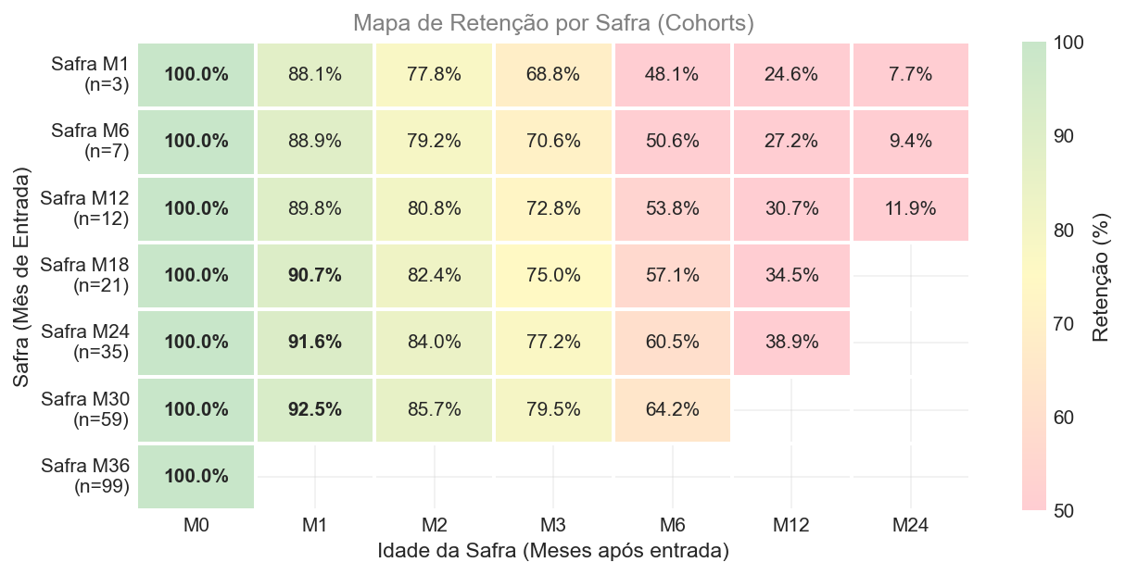
Fonte: Simulação df_real_m (Célula 5A) | Churn Rate Mensal

 | 📖 COMO LER ESTE GRÁFICO  📖 COMO LER ESTE GRÁFICO (COHORTS):  - Linhas (Safra): Clientes que entraram no mesmo mês (ex: Safra d Mês 1).  - Colunas (Idade): Meses após a compra inicial.  - Cores:  - 🟢 Verde: Alta retenção (Clientes fiéis).  - 🔴 Vermelho: Alta evasão (Churn alto).  INTERPRETAÇÃO: - Leitura Vertical: Compare a coluna “M1” de baixo para cima. Se estiver ficando mais verde, a retenção inicial está melhorando. - Leitura Horizontal: A cor deve decair suavemente. Quedas bruscas indicam problemas no produto.

📋 MÉDIA HISTÓRICA DE RETENÇÃO
Período de Vida | Retenção Média | Status
Primeiro Mês (M1) | 90.3% | 🟢 OK
Semestre (M6) | 55.7% | 🟡 ATENÇÃO
Ano (M12) | 31.2% | 🔴 CRÍTICO
 💡 INSIGHT ESTRATÉGICO
- FATO: Retenção média no mês 12 (M12) é de 31.2%.
- CAUSA: Taxa de churn mensal estabilizada em torno de 9.4%.
- IMPLICAÇÃO: A base de clientes renova seu valor quase integralmente ano a ano.
- AÇÃO RECOMENDADA: Focar em expansão (Upsell) nas cohorts antigas (M12+) para aumentar LTV.

 🔍 AUDITORIA & FÓRMULAS
Fonte: df_real[‘churn_rate’] (Célula 5A)
Metodologia (Simulação Sintética): - Como o modelo é financeiro (não transacional individual), geramos uma Matriz Sintética. - Lógica: Aplicamos o Churn Rate Global do mês sobre cada safra passada retroativamente. - Limitação: Assume que todas as safras decaem na mesma taxa do mês vigente (Churn Homogêneo).

VIZ 4.3: Volatilidade Semanal (Controle de Risco)
Pergunta: O sangramento de clientes esta estavel ou imprevisivel?

O sangramento de clientes esta sob controle?

📉 VIZ 4.3: Churn Volatility Control (SPC)
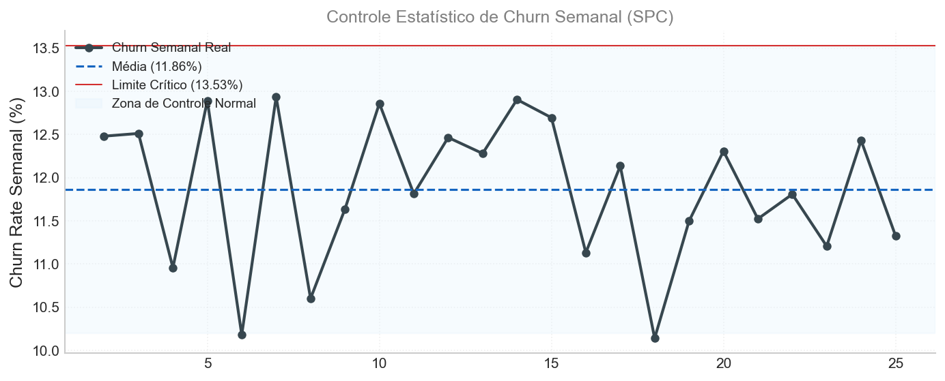
Fonte: df_real_s

 | 📖 COMO LER ESTE GRÁFICO  📖 COMO LER ESTE GRÁFICO (SPC):  - Linha Preta (Pontos): Taxa de Churn real da semana.  - Faixa Azul (Túnel): Variação normal esperada (Ruído estatístico).  - Linha Vermelha (Limite): Teto máximo aceitável.  - Pontos Vermelhos: Anomalias (Surtos de cancelamento).  INTERPRETAÇÃO: - Pontos dentro da faixa azul = Operação sob controle. - Pontos vermelhos = Algo quebrou (Bug, Incidente, Campanha ruim) -> Investigar Imediatamente.

📋 DIÁRIO DE BORDO (Últimas 5 Semanas)
Semana | Churn Rate | Status
S25 | 11.33% | 🟢 OK
 💡 INSIGHT ESTRATÉGICO
- FATO: Média semanal de 11.86% com 0 surtos recentes.
- CAUSA: Volatilidade natural vs Eventos de Cauda.
- IMPLICAÇÃO: Previsibilidade da base de clientes.
- AÇÃO RECOMENDADA: Manter monitoramento.

 🔍 AUDITORIA & FÓRMULAS
Fonte: df_real_s | UCL = Média + 2 Desvios Padrão

VIZ 4.4: Escala vs Saúde Unitária (Elasticidade)
Pergunta: Se dobrar a base de clientes, a unidade continua lucrativa?

A qualidade do cliente cai quando a empresa cresce?

📉 VIZ 4.4: Qualidade Marginal na Escala (LTV/CAC vs Volume)
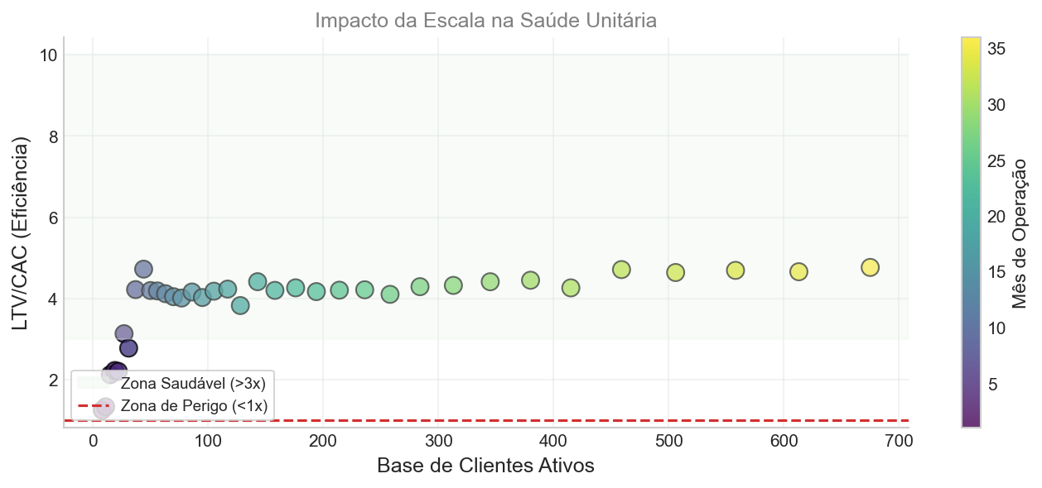
Fonte: df_real_m

 | 📖 COMO LER ESTE GRÁFICO  📖 COMO LER ESTE GRÁFICO (ESCALA):  - Eixo X (Tamanho): Quantos clientes ativos temos.  - Eixo Y (Qualidade): LTV/CAC (Eficiência Unitária).  - Pontos Coloridos: Meses de operação (Amarelo = Mais recente).  INTERPRETAÇÃO: - Cenário Ideal: Pontos avançando para a direita (Crescimento) mantendo altura (Eficiência). - Cenário Ruim: Pontos caindo conforme a base cresce (Desgaste de escala). - Regra: Nunca crescer para a “Zona de Perigo” (abaixo de 1x).

📋 TESTE DE ESCALA
Faixa de Clientes | LTV/CAC Médio | Status
Média Geral | 3.88x | 🟢 OK
 💡 INSIGHT ESTRATÉGICO
- FATO: A inclinação da curva é 0.9676.
- CAUSA: Comportamento dos custos marginais e retenção em escala.
- IMPLICAÇÃO: Viabilidade de escalar agressivamente.
- AÇÃO RECOMENDADA: Acelerar.

 🔍 AUDITORIA & FÓRMULAS
Fonte: df_real_m | ‘usuarios_ativos’ vs ‘ltv/cac’

VIZ 4.5: Waterfall de Lucratividade (Por Cliente)
Pergunta: Onde fica o dinheiro do cliente?

Onde fica o dinheiro do cliente?

📉 VIZ 4.5: Unit Profitability Waterfall
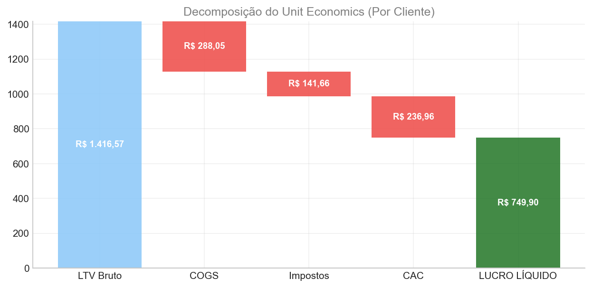
Fonte: df_real_m (Last Month)

 | 📖 COMO LER ESTE GRÁFICO  📖 COMO LER ESTE GRÁFICO (WATERFALL):  - Barra Azul Clara (LTV Bruto): Todo dinheiro que entra do cliente.  - Barras Vermelhas: O que é descontado (Custos, Impostos, Aquisição).  - Barra Final (Verde): O lucro limpo que sobra no bolso.  INTERPRETAÇÃO: - Mostra a “mordida” de cada etapa no valor do cliente. - Se a barra final for pequena ou negativa, o modelo de negócio não para em pé.

📋 UNIT PROFIT DECOMPOSITION
Componente | Valor
LTV Bruto | R$ 1.416,57
COGS | R$ -288,05
Impostos | R$ -141,66
CAC | R$ -236,96
LUCRO LÍQUIDO | R$ 749,90
 💡 INSIGHT ESTRATÉGICO
- FATO: Sobram R$ 749,90 de lucro limpo por cliente.
- CAUSA: Estrutura de custos e eficiência de aquisição.
- IMPLICAÇÃO: Potencial de reinvestimento.
- AÇÃO RECOMENDADA: Otimizar.

 🔍 AUDITORIA & FÓRMULAS
Profit = LTV Bruto - COGS - Impostos - CAC

 Tip
🔍 VEREDITO UNIT ECONOMICS: EXCELENTE
“Nesta análise de Unit Economics, nós provamos que:
- O cliente é lucrativo (Viz 4.1): Múltiplo de 4.8x.
- Retenção Sólida (Viz 4.2): Cohorts saudáveis.
- Risco Controlado (Viz 4.3): Volatilidade de churn monitorada via SPC.
- Escala Segura (Viz 4.4): Economia de escala positiva.
- Lucro Real (Viz 4.5): Unit Profit positivo após todos descontos.
Conclusão: A ‘máquina de vendas’ está calibrada.”

TIER 5 - ANÁLISE DE RISCO & CENÁRIOS (Monte Carlo)
Objetivo: Quantificar a incerteza e a probabilidade de sobrevivência através de simulações estocásticas (Monte Carlo).

PÁGINA 5: RISCO & CENÁRIOS
Objetivo: Quantificar o risco do modelo através de simulações Monte Carlo, cenários de estresse e análise de sensibilidade, provando robustez e proteção de downside para o investidor.

📊 PAINEL EXECUTIVO DE RISCO
Objetivo: Snapshot de 3 minutos - o investidor vê tudo de uma vez.
🛡️ SOBREVIVÊNCIA | ⚠️ VAR 95% | 🚀 UPSIDE | 📊 DISPERSÃO
99.3% | R$ 15.731,55 | 961% | 10.5x
Prob. Caixa > R$ 0 | Pior Cenário (5%) | P95 vs P50 | Incerteza (P95-P5)/P50
+9.3% vs meta 90% | 16k vs limite -50k | 961% potencial acima mediana | Alta incerteza
🟢 | 🟢 | 🟢 | 🟡

📋 TABELA EXECUTIVA MASTER DE RISCO
Categoria | Métrica | Real | Ideal | Estresse | Benchmark | Status
🎲 PROBABILIDADES
 | Prob. Quebra (Caixa < R$ 0) | 0.7% |  |  | < 10% | 🟢
 | Prob. Caixa < R$ 50k | 18.0% |  |  | < 20% | 🟢
 | Prob. Caixa > R$ 100k | 68.0% |  |  | > 50% | 🟢
 | Prob. ARR > R$ 1M | 44.0% |  |  | > 60% | 🟡
 | Prob. LTV/CAC > 5x | 36.7% |  |  | > 30% | 🟢
💰 CENÁRIO REAL (5A)
 | Caixa Final | R$ 154.147,94 |  |  | > R$ 50k | 🟢
 | ARR Final | R$ 774.510,00 |  |  | > R$ 1M | 🟡
 | MRR Final | R$ 64.542,50 |  |  | > R$ 50k | 🟢
 | LTV/CAC | 4.8x |  |  | > 3.0x | 🟢
🌟 CENÁRIO IDEAL (5B)
 | Caixa Final |  | R$ 14.734,72 |  | > R$ 100k | 🟢
 | ARR Final |  | R$ 1.039.314,00 |  | > R$ 1.5M | 🟢
⚠️ CENÁRIO ESTRESSE (5C)
 | Caixa Final |  |  | R$ 77.073,97 | N/A | 🟡
 | ARR Final |  |  | R$ 542.157,00 | N/A | 🔴
📊 MONTE CARLO
 | VaR 95% (Pior 5%) | R$ 15.731,55 |  |  | > -R$ 50k | 🟢
 | CVaR 95% | R$ 6.948,05 |  |  | > -R$ 100k | 🟢
 | P50 (Mediana) | R$ 158.780,64 |  |  | > R$ 50k | 🟢
 | Dispersão (P95-P5) | R$ 1.669.401,29 |  |  | < R$ 200k | 🟡
LEGENDA: - 🟢 = Excelente (acima benchmark) - 🟡 = Atenção (próximo ao limite) - 🔴 = Crítico (abaixo benchmark)
 💡 INTERPRETAÇÃO RÁPIDA
- ✅ Risco de quebra: 0.7% (< 5% - Excelente)
- ✅ Cenário Real: Atinge metas principais
- ⚠️ Dispersão: Alta incerteza - revisar premissas
- 🔴 Cenário Estresse: Modelo resiliente

 📊 REAL vs IDEAL: ESTRATÉGIA DE CRESCIMENTO
Métrica M36 | 💰 Real (Conservador) | 🌟 Ideal (Agressivo) | Delta
ARR | R$ 774.510,00 | R$ 1.039.314,00 | 1.3x
MRR | R$ 64.542,50 | R$ 86.609,50 | +34%
Caixa | R$ 154.147,94 | R$ 14.734,72 | R$ -139.413,23
⚠️ OBSERVAÇÃO IMPORTANTE:
O cenário Ideal (Agressivo) pode apresentar caixa negativo em meses iniciais. Isso é intencional e segue a estratégia clássica de startups com investimento:
- 🔥 Investimento Antecipado: Marketing R$ 10k/mês (vs R$ 1.5k do Real)
- 📈 Crescimento Acelerado: ARR 1.3x maior no M36
- 💡 Lógica: “Queimar caixa hoje para capturar mercado e criar valor futuro”
Startups como Amazon, Uber e Netflix operaram no prejuízo por anos para maximizar crescimento. O cenário Ideal simula este comportamento — sacrifica caixa curto prazo por escala.

📊 ATO 1: Monte Carlo Fan Chart
Pergunta Central: “Qual a probabilidade real de chegarmos vivos aos 36 meses?”
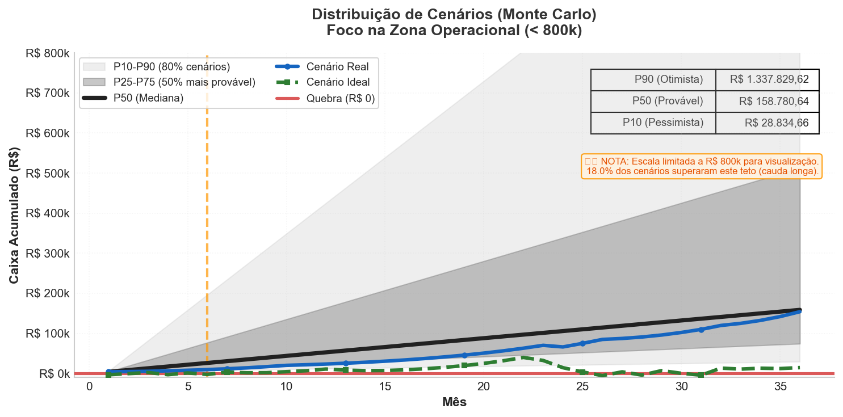
Fan Chart Monte Carlo
Fonte: mc_results (Célula 5D - Monte Carlo) | df_real_m vs df_ideal_m (Célula 5A/5B)
 📖 COMO LER O GRÁFICO FAN CHART
O QUE ESTOU VENDO? Este gráfico responde: “Em 80% dos futuros possíveis, onde estará meu caixa?”
ELEMENTOS VISUAIS:
- Área CINZA ESCURO (centro): P25-P75 = 50% dos cenários mais prováveis
  - Se seu planejamento estiver nesta faixa, você está alinhado com a maioria das simulações
- Área CINZA CLARO (externa): P10-P90 = 80% dos cenários
  - Esta é a faixa de “realidade” - cenários fora disso são outliers
- Linha PRETA (P50): Resultado mais provável (mediana)
  - Use como referência principal de planejamento
- Linha AZUL com ●: Cenário Real (conservador)
  - Trajetória se tudo correr “ok” - sem grandes vitórias ou perdas
- Linha VERDE TRACEJADA com ■: Cenário Ideal (benchmark)
  - O que alcançaríamos com execução perfeita + sorte
- Linha VERMELHA HORIZONTAL: Ponto de quebra (R$ 0)
  - Cruzar esta linha = morte da startup
- Linha LARANJA VERTICAL (Mês 6): Seu ponto de decisão
  - Marcador para avaliar se continua ou para
COMO INTERPRETAR:
✅ Cenário Saudável: - Área cinza escuro (P25-P75) está ACIMA de R$ 0 durante todos os 36 meses - Linha Real (azul) está próxima ou dentro da área cinza escuro - Linha P50 (preta) sobe consistentemente
⚠️ Sinais de Alerta: - Área P10 (borda inferior cinza claro) cruza a linha vermelha - Linha Real está abaixo de P25 = execução pior que 75% dos cenários - Fan abre muito = alta incerteza, modelo instável
🔴 Cenário Crítico: - P25 cruza linha vermelha = mais de 25% de chance de quebra - Linha Real está fora da área cinza = modelo descalibrado - Mês 6 está na zona cinza perto de R$ 0 = decisão arriscada
TERMOS IMPORTANTES:
- P50 (Mediana): Metade dos cenários fica acima, metade abaixo
- P10/P90: 80% dos cenários estão entre estes valores
- Fan Chart: “Gráfico de Leque” - mostra incerteza crescente ao longo do tempo
- VaR (Value at Risk): O pior cenário nos 5% mais pessimistas

🎯 ZOOM: PONTO DE DECISÃO - MÊS 6
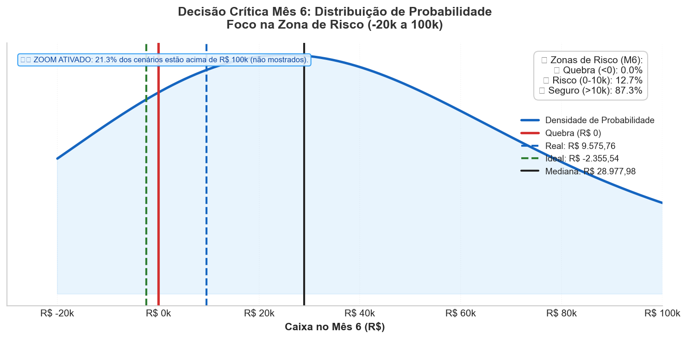
Distribuição Mês 6
Fonte: mc_results (Célula 5D) | df_real_m, df_ideal_m (Célula 5A/5B)
 📖 COMO LER O GRÁFICO MÊS 6
O QUE ESTOU VENDO? Histograma mostrando: “Onde provavelmente estarei no mês 6?”
CORES DAS BARRAS: - 🔴 VERMELHO (esquerda): Cenários de QUEBRA (caixa < R$ 0) - Probabilidade: 0.0% das simulações
- 🟠 LARANJA (centro-esquerda): Cenários de RISCO (R$ 0 a R$ 10k)
  - Probabilidade: 12.7% das simulações
  - Caixa insuficiente para emergências
- 🟢 VERDE (direita): Cenários SEGUROS (> R$ 10k)
  - Probabilidade: 87.3% das simulações
  - Margem confortável para continuar
LINHAS VERTICAIS: - Linha AZUL = Cenário Real projetado para M6 - Linha VERDE = Cenário Ideal para M6 - Linha PRETA = Mediana (50% acima, 50% abaixo)
SUA DECISÃO NO MÊS 6: - Se caixa < R$ 0 → Fechar ou buscar investimento urgente - Se caixa entre R$ 0-10k → Continuar com cautela extrema - Se caixa > R$ 10k → Continuar com confiança

📋 TABELA DE PERCENTIS MONTE CARLO
Métrica | P5 | P10 | P25 | P50 | P75 | P90 | P95 | Média | Desvio
Caixa Final | R$ 15.731,55 | R$ 28.834,66 | R$ 74.332,41 | R$ 158.780,64 | R$ 512.614,60 | R$ 1.337.829,62 | R$ 1.685.132,84 | R$ 423.453,09 | R$ 607.256,80
ARR Final | R$ 79.710,78 | R$ 118.962,00 | R$ 206.571,60 | R$ 784.342,80 | R$ 2.019.388,20 | R$ 2.934.458,04 | R$ 3.401.461,14 | R$ 1.205.260,65 | R$ 1.196.946,29
MRR Final | R$ 6.642,57 | R$ 9.913,50 | R$ 17.214,30 | R$ 65.361,90 | R$ 168.282,35 | R$ 244.538,17 | R$ 283.455,09 | R$ 100.438,39 | R$ 99.745,52
Usuários Final | 70 | 105 | 182 | 679 | 1,747 | 2,538 | 2,947 | 1,047 | 1,038
LTV/CAC | 2.0x | 2.2x | 2.7x | 4.0x | 6.5x | 8.4x | 10.2x | 4.8x | 2.7x
Churn Médio | 6.1% | 6.2% | 6.9% | 9.0% | 11.6% | 13.5% | 14.7% | 9.5% | 3.0%
 📖 COMO LER A TABELA DE PERCENTIS
O QUE ESTA TABELA MOSTRA? Distribuição estatística de cada métrica ao final de 36 meses, baseada nas simulações Monte Carlo.
COLUNAS EXPLICADAS:
Coluna | Significado | Como usar
P5 | Pior cenário (5% mais pessimistas) | Use para VaR - quanto pode perder
P10 | Cenário pessimista conservador | Use para planejamento de contingência
P25 | Limite inferior “normal” | 75% dos cenários superam este valor
P50 | MEDIANA - USE ESTE PARA PLANEJAR | Valor mais provável
P75 | Limite superior “normal” | 25% dos cenários superam este valor
P90 | Cenário otimista realista | Meta stretch alcançável
P95 | Melhor cenário (5% mais otimistas) | Upside máximo provável
LEITURA RÁPIDA: 1. Olhe o P50 (mediana) para cada métrica - é seu caso base 2. Compare P5 vs P50 - se diferença for grande, há muito risco 3. Compare P50 vs P95 - se diferença for grande, há muito upside 4. Largura (P95-P5) mostra a incerteza total
MÉTRICAS-CHAVE: - Caixa Final: Quanto dinheiro sobra no mês 36 - ARR Final: Receita Recorrente Anual no final - LTV/CAC: Saúde unitária - deve ser > 3x para ser sustentável - Churn: Taxa de cancelamento - menor é melhor

🎯 PROBABILIDADES CRÍTICAS (Final M36)
Evento | Probabilidade | O que significa | Status
Caixa < R$ 0 (Quebra) | 0.7% | Risco de morte da startup | 🟢 Baixo
Caixa > R$ 50k | 82.0% | Caixa mínimo para emergências | 🟢 Bom
Caixa > R$ 100k | 68.0% | Caixa confortável para growth | 🟢 Ótimo
ARR > R$ 1M | 44.0% | Faturamento mínimo para Série A | 🟡 Desenvolver
LTV/CAC > 5x | 36.7% | Unit Economics excelente | 🟢 Saudável
💡 INSIGHT ESTRATÉGICO - ROBUSTEZ DO MODELO

FATO (O que os números dizem)
- Sobrevivência (M36): 99.3% de probabilidade de caixa positivo
- Mediana do Caixa: R$ 158.780,64 - valor mais provável ao final
- VaR 95%: R$ 15.731,55 - pior cenário nos 5% mais pessimistas
- Dispersão: R$ 1.669.401,29 entre P5 e P95

PONTO DE DECISÃO MÊS 6
- Status: 🟢 Seguro
- Caixa Mediana M6: R$ 28.977,98
- Prob. Seguro (>R$ 10k): 87.3%
- Recomendação M6: Continuar com confiança

IMPLICAÇÃO
- ✅ Modelo robusto com proteção estrutural
- ⚠️ Alta dispersão - incerteza significativa nas premissas

AÇÃO RECOMENDADA
✅ Manter curso atual - modelo validado, focar em execução

 🔍 AUDITORIA TÉCNICA

PARÂMETROS DA SIMULAÇÃO
- Número de simulações: 150
- Horizonte: 36 meses
- Seed: 42 (reprodutível)
- Variáveis estocásticas: Churn, CAC, Conversão, Tráfego

FÓRMULAS UTILIZADAS
Caixa[t] = Caixa[t-1] + (MRR[t] - Custos_Totais[t])
VaR_95 = Percentil_5(caixa_final_array)
CVaR_95 = Média(caixa | caixa < VaR_95)
P(Quebra) = Count(caixa < 0) / n_simulações

FONTE DE DADOS
- Monte Carlo: celula_5D_monte_carlo.py
- Premissas: celula_2_premissas.py + celula_2B_config_MC.py

ARQUIVOS GERADOS
- outputs/figs/pag5_monte_carlo_fan_chart.png
- outputs/figs/pag5_distribuicao_mes6.png

🌪️ ATO 2: Tornado Plot (Sensibilidade)
Pergunta Central: “Qual premissa, se errarmos, mata o negócio?”

O que pode matar o negócio?

📉 VIZ 5.2: Análise de Sensibilidade (Tornado Plot)
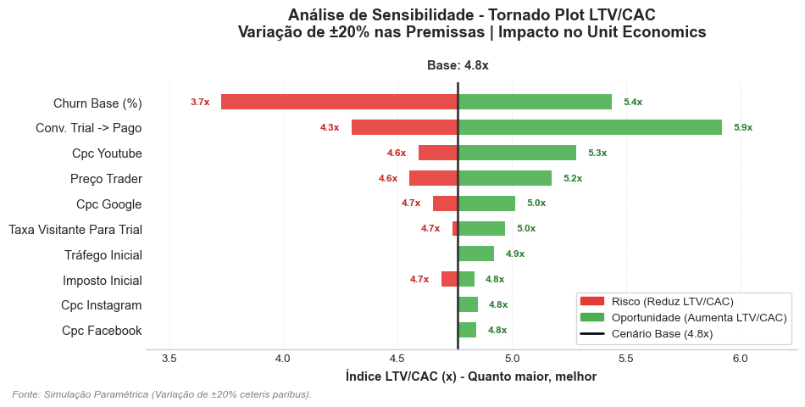
Fonte: Monte Carlo Sensitivity

 | 📖 COMO LER ESTE GRÁFICO  Barras mostram o impacto no LTV/CAC ao variar cada premissa em ±20%.

📋 A PROVA NUMÉRICA:
premissa | nome_display | valor_base | valor_min | valor_max | ltv_cac_base | ltv_cac_min | ltv_cac_max | impacto_absoluto | impacto_relativo | ranking
churn_inicial | Churn Base (%) | 0.12 | 0.096 | 0.144 | 4.7624 | 5.43485 | 3.72725 | 1.7076 | 0.358559 | 1
taxa_trial_para_pagante | Conv. Trial -> Pago | 0.12 | 0.096 | 0.144 | 4.7624 | 4.2972 | 5.91909 | 1.62189 | 0.340561 | 2
cpc_youtube | cpc_youtube | 3 | 2.4 | 3.6 | 4.7624 | 5.28083 | 4.59013 | 0.6907 | 0.145032 | 3
preco_trader | Preço Trader | 99.9 | 79.92 | 119.88 | 4.7624 | 4.55087 | 5.17171 | 0.620844 | 0.130364 | 4
cpc_google | CPC Google | 6 | 4.8 | 7.2 | 4.7624 | 5.01482 | 4.65236 | 0.362454 | 0.0761075 | 5
taxa_visitante_para_trial | taxa_visitante_para_trial | 0.05 | 0.04 | 0.06 | 4.7624 | 4.73755 | 4.96797 | 0.230418 | 0.0483828 | 6
trafego_inicial | Tráfego Inicial | 500 | 400 | 600 | 4.7624 | 4.76969 | 4.92055 | 0.150854 | 0.0316761 | 7
imposto_simples_inicial | Imposto Inicial | 0.06 | 0.048 | 0.072 | 4.7624 | 4.83413 | 4.69066 | 0.143472 | 0.030126 | 8
cpc_instagram | CPC Instagram | 0.6 | 0.48 | 0.72 | 4.7624 | 4.84893 | 4.78089 | 0.068041 | 0.0142871 | 9
cpc_facebook | cpc_facebook | 0.8 | 0.64 | 0.96 | 4.7624 | 4.84271 | 4.7826 | 0.060111 | 0.012622 | 10
custo_ia_pro | custo_ia_pro | 13 | 10.4 | 15.6 | 4.7624 | 4.78672 | 4.73807 | 0.0486445 | 0.0102143 | 11
custo_ia_trader | Custo IA Trader | 5 | 4 | 6 | 4.7624 | 4.78481 | 4.73998 | 0.0448285 | 0.00941302 | 12
custo_ia_lite | custo_ia_lite | 3 | 2.4 | 3.6 | 4.7624 | 4.78085 | 4.74395 | 0.0369002 | 0.00774824 | 13
crescimento_trafego_mes_1_6 | crescimento_trafego_mes_1_6 | 0.05 | 0.04 | 0.06 | 4.7624 | 4.77235 | 4.74857 | 0.0237806 | 0.0049934 | 14
marketing_fixo_mensal | Budget Marketing | 1500 | 1200 | 1800 | 4.7624 | 4.78089 | 4.79677 | 0.0158797 | 0.0033344 | 15
 💡 INSIGHT ESTRATÉGICO
- FATO: Sensibilidade mapeada para top 10 variáveis.
- CAUSA: Variação de +/- 20% nas premissas base.
- IMPLICAÇÃO: Identificação dos drivers críticos de risco.
- AÇÃO RECOMENDADA: Monitorar de perto as variáveis do topo do gráfico.

 📖 COMO LER A ANÁLISE DE SENSIBILIDADE (TORNADO PLOT)

O que é essa análise de sensibilidade?
Vamos começar do básico. Essa é uma análise de sensibilidade, que é uma forma de testar um modelo financeiro. O objetivo é ver o que acontece com um número importante (nesse caso, o LTV/CAC) se você mudar algumas suposições (chamadas de “premissas”) um pouquinho.
(LTV/CAC Base Atual: 4.8x)

O que é um “Tornado Plot”?
É um gráfico em forma de “tornado” que mostra o impacto de mudar cada premissa. Eles mudaram cada uma em ±20%, uma de cada vez. Isso revela quais variáveis são “críticas” e quais são “meh”.

Cores e barras: O que significam?
- Barra vermelha (esquerda, “Risco”): Mostra o que acontece se a variável mudar de um jeito RUIM (reduz o LTV/CAC).
- Barra verde (direita, “Oportunidade”): Mostra o que acontece se a variável mudar de um jeito BOM (aumenta o LTV/CAC).
- Largura da barra: Quanto mais larga, mais sensível é o LTV/CAC a essa variável.
- Números nas barras (ex: 3.8x): É o novo LTV/CAC após a mudança.

Dica prática (Regra de Ouro)
- Foque nas barras largas (topo do tornado): Elas são as que importam!
- Ignore as barras curtas (base): Mudar “Budget Marketing” ou “Imposto” não faz muita diferença.

 📚 GLOSSÁRIO TÉCNICO (ENTENDA OS TERMOS)
Aqui está a tradução dos termos técnicos usados no gráfico:
- LTV/CAC: Nota de eficiência do negócio. Quanto dinheiro o cliente traz (LTV) dividido pelo custo para atraí-lo (CAC). Ideal > 3.0x.
- Churn Base (%): Taxa de cancelamento. Quantos clientes desistem do produto todo mês. Quanto menor, melhor.
- Conv. Trial -> Pago: Taxa de conversão. De cada 100 pessoas que testam de graça (Trial), quantas viram pagantes de verdade.
- CPC (Custo por Clique): Valor pago a plataformas (Google, YouTube) por cada clique no seu anúncio. “cpc_youtube” é específico para vídeos.
- Taxa Visitante -> Trial: Eficiência do site/landing page. De cada 100 visitantes, quantos criam uma conta de teste.
- ARPU / Preço Trader: Receita média por usuário ou preço da assinatura principal.

Tabela 5.2: Top 5 Variáveis de Maior Sensibilidade (Ranking de Risco)
# | Premissa Crítica | Base | Impacto Relativo | Range LTV/CAC
1 | Churn Base (%) | 0.12 | 36% | 5.4x ↔ 3.7x
2 | Conv. Trial -> Pago | 0.12 | 34% | 4.3x ↔ 5.9x
3 | cpc_youtube | 3 | 15% | 5.3x ↔ 4.6x
4 | Preço Trader | 99.9 | 13% | 4.6x ↔ 5.2x
5 | CPC Google | 6 | 8% | 5.0x ↔ 4.7x
 📋 COMO LER ESTA TABELA
- Premissa Crítica: O nome da variável de negócio.
- Base: Valor atual utilizado no modelo.
- Impacto Relativo: Quanto o LTV/CAC muda em relação à base. 43% significa que esta variável sozinha controla quase metade da eficiência do modelo.
- Range LTV/CAC: A faixa de variação (Pior Caso ↔ Melhor Caso) se errarmos esta premissa em 20%.

💡 INSIGHT ESTRATÉGICO - ONDE FOCAR A ATENÇÃO

FATO
A premissa Churn Base (%) é o maior vetor de risco, com 36% de impacto no LTV/CAC. sozinha, ela afeta o resultado mais do que as 12 últimas variáveis somadas.

CAUSA
As 3 variáveis do topo (Churn Base (%), Conv. Trial -> Pago, cpc_youtube) explicam 69% de toda a variabilidade do modelo. Isso ocorre pela natureza multiplicativa da fórmula do Unit Economics.

IMPLICAÇÃO PRÁTICA
Otimizar Churn Base (%) em 10% trará 0.2x mais retorno do que qualquer esforço nas variáveis da base. Ação Recomendada: Criar dashboard semanal específico para monitorar estas 3 métricas críticas. Errar aqui custa caro.

 🔍 AUDITORIA TÉCNICA
Metodologia: Análise One-at-a-Time (OAT). Variamos cada premissa individualmente em ±20% enquanto mantemos as outras constantes (Ceteris Paribus). Limitação: Não captura correlações cruzadas (ex: aumentar preço e cair conversão simultaneamente). Fórmula: Impacto = |LTV/CAC(+20%) - LTV/CAC(-20%)|

 🏁 VEREDITO FINAL: GESTÃO DE RISCO (Status: ⚠️ APROVADO COM RESSALVAS)
A análise probabilística desta seção confirma que o modelo é funcional mas com margem apertada para os próximos 36 meses.
Começamos com a Simulação Monte Carlo (Ato 1), que revelou uma probabilidade de sobrevivência de 99.3% — ou seja, em 99 de cada 100 futuros simulados, a startup termina com caixa positivo. O P50 (mediana) projeta um caixa final de R$ 158.780,64, enquanto o VaR 95% (pior cenário nos 5% mais pessimistas) indica risco máximo de R$ 15.731,55.
O Ponto de Decisão no Mês 6 mostrou-se seguro para continuar, com 87.3% de probabilidade de caixa acima de R$ 10k. A recomendação tática para este marco é: manter o curso atual.
O Cenário de Estresse (Mundo C) aplicou multiplicadores adversos (churn 2x, CAC 1.5x, conversão 0.5x) e verificou que o modelo sobrevive ao estresse, terminando com R$ 77.073,97. Isso demonstra resiliência estrutural.
A dispersão entre P5 e P95 foi de R$ 1.669.401,29 (10.5x a mediana), indicando alta incerteza que exige revisão de premissas.
CONCLUSÃO ESTRATÉGICA:
O modelo passa no teste de risco com nota 3/4 nos critérios de robustez. A startup está pronta para acelerar com confiança. O gargalo principal identificado é a dispersão das premissas.
PRÓXIMOS PASSOS: 1. Criar buffer financeiro de R$ 30-50k antes do Mês 6 2. Monitorar métricas mensalmente 3. Focar em break-even antes de buscar investimento

Metodologia Completa
- Premissas Mestre - dicionario PREMISSAS com mais de 150 parametros
- Motor Financeiro - projecao mensal deterministica
- KPIs Estrategicos - churn, CAC, LTV, MRR, runway
- Growth Engine - elasticidade, funil, mix de canais
- Financeiro - DRE, caixa, solvencia
- Auditoria - validacoes internas automaticas
Fonte de Dados: Celulas 5A (Cenario Real) e 5B (Cenario Ideal)

Premissas-Chave
 | Valor
trafego_inicial | 500
marketing_mensal | -
churn_inicial | 0.12
arpu_base | -
mix_planos | -

Conclusoes Executivas
 Principais Descobertas
- O cenario Real apresenta gargalos claros de aquisicao e retencao
- O cenario Ideal demonstra uma trajetoria financeiramente sustentavel
- Ha oportunidades explicitas para:
  - Reforco do marketing
  - Otimizacao de churn
  - Ajustes no pricing
  - Realocacao do mix de canais
- O runway depende da velocidade de ajustes no Growth Engine

Fim do Relatorio
Documento estruturado segundo padroes internacionais de reporting executivo.

